IMPACTO DEL DESARROLLO DE UN PLAN DE CAPACITACIÓN PARA SATISFACER LAS NECESIDADES DE CONOCIMIENTOS BÁSICOS EN LAS ÁREAS CONTABLE Y FINANCIERA DE LOS COMERCIANTES AL POR MENOR DEL MUNICIPIO DE ICONONZO- TOLIMA

DIANA MARÍA GUTIÉRREZ DELGADO
WILINTON DAVID RODRÍGUEZ LÓPEZ
Auxiliares de Investigación

Trabajo de Grado para optar el título
De Contador Público

ORLANDO VARÓN GIRALDO
ELIZABETH PALMA CARDOSO
Docentes Investigadores

INSTITUCIÓN DE EDUCACIÓN SUPERIOR ITFIP
FACULTAD DE ECONOMÍA, ADMINISTRACIÓN Y CONTADURÍA
contadurÍA PÚBLICA
ICONONZO
2019
IMPACTO DEL DESARROLLO DE UN PLAN DE CAPACITACIÓN PARA SATISFACER LAS NECESIDADES DE CONOCIMIENTOS BÁSICOS EN LAS ÁREAS CONTABLE Y FINANCIERA DE LOS COMERCIANTES AL POR MENOR DEL MUNICIPIO DE ICONONZO- TOLIMA

DIANA MARÍA GUTIÉRREZ DELGADO
WILINTON DAVID RODRÍGUEZ LÓPEZ
Auxiliares de Investigación

Trabajo de Grado para optar el título
De Contador Público

ORLANDO VARÓN GIRALDO
ELIZABETH PALMA CARDOSO
Docentes Investigadores

INSTITUCIÓN DE EDUCACIÓN SUPERIOR ITFIP
FACULTAD DE ECONOMÍA, ADMINISTRACIÓN Y CONTADURÍA
CONTADURÍA PÚBLICA
ICONONZO
2019
AGRADECIMIENTOS

Primero que todo agradezco a DIOS y a la Santísima Virgen María; quienes son los que me iluminan, dándome sabiduría, paciencia y fortaleza para seguir en el camino del bien y cumplir mis metas, aunque haya obstáculos sé que lograre superarlos. Gracias por que su amor y bendición me permitieron cumplir este anhelado sueño de ser una profesional en lo que siempre soñé ser contadora pública.
Gracias a mi MADRE y mi PADRE por brindarme su amor, dedicación e infundirme tantos valores esenciales en la vida, haciéndome una persona de bien, con sueños y metas por cumplir. Y el saber que se sentirán orgullos de mí, me hace ser más perseverante y decidida a conseguir cumplir mis metas y objetivos propuestos. Pero especialmente gracias MADRE porque sin tu apoyo no había podía lograr este triunfo de ser profesional, el estar pendiente y sobre todo cuidar a mi hija.
Gracias a mi HIJA, por ser mi motor, mi vida, por ella es que lucho y quiero ser alguien en la vida y darle un buen ejemplo. Te amo mi princesa hermosa. También doy gracias a mis hermanos por su apoyo económico como emocional.
Agradezco a la Institución de Educación Superior ‘’ITFIP’’, por mi formación como persona integral con nuevos conocimientos, valores y anécdotas que me han enseñado a valorar más a las personas que me rodean, aprender y tener una actitud diferente ante la vida. También agradezco a los profesores que han sido personas integras, que me ayudaron con sus conocimientos y experiencias a ser una persona con mentalidad emprendedora y capacitada ´para enfrentarme al mundo de hoy.

A Liliana por ser mi apoyo incondicional, gracias por ser mi amiga, más que mi amiga mi hermana del alma y en especial su trabajo arduo que me ayudo a seguir adelante con este proyecto de investigación. A mi Feo Lindo por ser parte de este proceso en su etapa final, ha sido un gran apoyo en estos últimos meses con su comprensión y en especial por su cariño, amor y confianza en mí. Agradezco su apoyo incondicional y sus buenos deseos para lograr este sueño tan anhelado, gracias y quiero seguir viviendo muchas aventuras contigo de la mano.
A mi compañero de batalla WILINTON, gracias por ser un excelente compañero de estudio y fuera de eso un gran amigo, excelente persona y que siempre puede contar con una amiga incondicional. Además de ser parte de este esfuerzo para conseguir un sueño anhelado para los dos, terminar nuestra carrera.
En el transcurso del trabajo de investigación se contó con el apoyo y con la asistencia de los docentes investigadores ORLANDO VARÓN GIRALDO Y ELIZABETH PALMA CARDOSO, a quienes agradezco sus concejos, conocimientos y valores que ayudaron a mi formación profesional, personal y al logro del objetivo propuesto en este proyecto.

Diana María Gutiérrez Delgado

CONTENIDO
Pág.
RESUMEN 12
INTRODUCCIÓN 13
JUSTIFICACIÓN 15
CAPITULO I 17
1. PROBLEMA DE INVESTIGACIÓN 17
1.1. PLANTEAMIENTO DEL PROBLEMA 17
1.2. FORMULACIÓN DEL PROBLEMA 18
1.3. OBJETIVOS DE LA INVESTIGACIÓN 18
1.3.1. Objetivo General 18
1.3.2. Objetivos Específicos 18
1.4. JUSTIFICACIÓN DEL ESTUDIO 19
1.5. LIMITACIONES DE LA INVESTIGACIÓN 19
CAPITULO II 19
2. MARCO DE REFERENCIA 19
2.1. TEÓRICO 19
2.1.1. Antecedentes del Estudio 19
2.1.3. Bases Teóricas 20
2.1.3.1. Capacitación: 20
2.1.3.2 Investigación acción participativa (IAP): 24
2.1.3.3 Contabilidad: 27
2.1.3.4. Comerciantes: 30
2.1.3.5. Es obligación de todo comerciante: 30
2.1.3.6. Normas de información financiera en Colombia: 31
2.1.3.7. Para Micro-Empresas: 34
2.1.3.8. Donde corresponde al Grupo 3. Contabilidad Simplificada 35
2.1.3.9. Estatuto Tributario Artículo 499. Régimen Simplificado 35
2.1.3.10. Educación en Colombia 37
2.2. MARCO LEGAL 40
2.3. MARCO CONCEPTUAL 41
2.4. MARCO GEOGRAFICO 51
2.4.1. Descripción Física 51
2.4.2. Límites del municipio 51
3. CAPITULO III 53
3.1. METODOLOGÍA 53
3.1.1. Tipo Y Nivel De Investigación 53
3.1.2. . Fase Uno: 53
3.1.3. Fuentes de Investigación: 53
3.1.2.1. Primaria, 53
3.1.2.2. Secundaria: 54
3.1.4. Fase Dos 54
3.1.5. Fase Tres 56
3.1.5.1. Ejecución de Plan de Capacitación 56
3.1.6. Fase Cuatro 57
3.1.6.1. Culminación del plan de Capacitación 57
3.1.7. Fase Cinco 57
3.1.7.1. Evaluación de los resultados y elaboración del informe 57
3.2. DESCRIPCION DEL AMBITO DE LA INVESTIGACION 57
3.3. POBLACION Y MUESTRA 57
3.4. TECNICAS E INSTRUMENTOS PARA LA RECOLECCION DE DATOS 59
3.5. LA FORMULA A UTILIZAR SERA: 60
3.5.1. Diseño De La Encuesta 62
3.6. PLAN DE RECOLECCIÓN Y PROCESAMIENTO DE DATOS 64
4. CAPITULO IV 65
4.1. RESULTADOS 65
4.1.1. Plan De Capacitación 65
4.2. RESULTADOS OBTENIDOS DE LA INVESTIGACIÓN 73
5. RECURSOS 74
CONCLUSIONES 75
RECOMENDACIONES 76
BIBLIOGRAFÍA 77
ANEXOS 83

ISTA DE TABLAS
Pág.
Tabla 1. Clasificación de empresas en Colombia. 29
Tabla 2.Clasificación planteada por el CTCP en direccionamiento estratégico en cuanto a NIIF 32
Tabla 3. Legislación Colombia – Tercer Grupo Microempresas 40
Tabla 4. Actividades Comerciales o Económicas 58
Tabla 5.Datos Método Aleatoria Simple de Población Finita. 59
Tabla 6. Número de encuesta a realizar de acuerdo a la actividad económica. 61
Tabla 7. Módulo 1 – Conceptualización Contable 66
Tabla 8. Módulo 3. Ingresos, Costos y Gastos 69
Tabla 9. Presupuesto de la Investigación. 75

LISTA DE ILUSTRACIONES
Pág.
Ilustración 1. Los tipos de cambios de conducta por medio de la capacitación. Chiavenato (1999). 22
Ilustración 2.Ciclo de la capacitación (Chiavenato, 2007) 23
Ilustración 3. Ubicación Geográfica Municipio de Icononzo 52

LISTA DE ANEXOS
Pág.
Anexo A. Base de datos Comerciantes al por menor del Municipio de Icononzo. 83
Anexo B. Caratula Cartilla o guía de Aprendizaje 84
Anexo C. Planilla Asistencia – Capacitación 85
Anexo D. Actividad de refuerzo desarrollada por los comerciantes. 87
Anexo E.Fotos realizando las encuestas a los comerciantes al por menor del municipio de Icononzo. 88

RESUMEN

Este proyecto de investigación se propone diseñar y ejecutar un plan de capacitación en procesos contables básicos para que los comerciantes se concienticen de la importancia de aplicarlos de manera adecuada en el desarrollo de sus actividades, que les permita contar con información oportuna, confiable y útil para una acertada toma de decisiones, que conlleve el crecimiento de su negocio y el desarrollo de la región.
Es importante mencionar que se basó en un estudio anterior donde se identificaron las necesidades de capacitación y los temas que más les interesaría recibir en dicha capacitación, gracias al análisis de los resultados obtenidos, se elaboró la temática central de la capacitación, además de las experiencias recolectadas por cada comerciante en su diario vivir en sus negocios.
El propósito fundamental de esta investigación es diseñar e implementar un plan de capacitación orientado a los comerciantes en pro del mejoramiento continuo. Además de concertar estrategias de estudio para contribuir al desarrollo de nuevas habilidades y destrezas aportadas por los nuevos conocimientos adquiridos en el área contable y financiera y en especial en aquellos temas de mayor relevancia para dichos comerciantes.

INTRODUCCIÓN

Dentro del contexto actual, las empresas han entrado en un mundo más competitivo dado a la globalización de los mercados, por tal motivo es importante la concientización de la importancia de implementar procesos contables adecuados que ayudaran a conocer mejor la empresa desde el ámbito contable y financiero y de este modo la parte administrativa evalué y tomé las decisiones más acertadas para la empresa, en pro de ser más rentables, competitivos e incursionar en nuevos mercados.
Es por eso que la contabilidad debe ser vista como nuestra mejor aliada dado que ella es parte esencial en una empresa, organización o negocio porque con ella podemos saber el pasado, presente y futuro de las mismas.
La contabilidad, es la mejor herramienta con que se puede contar para tener un conocimiento más a fondo de la empresa o negocio, obteniendo una visión más acertada de donde nos situamos, en qué espacio y tiempo determinado nos encontramos y así valorar realmente la solvencia, la estabilidad a partir de una correcta recopilación de datos. La contabilidad es un proceso continuo, es decir, que, si un mes se realiza y al mes siguiente no se continua con el proceso del registro de los hechos económicos, se estaría rompiendo algo fundamental para la vida de las empresas como es de disponer de la información financiera actualizada que le sea útil para la toma de decisiones.
Por eso es de vital importancia porque nos permite administrar los inventarios, el efectivo, los pasivos, los costos y gastos y los ingresos de manera eficaz y eficiente.
Por otra parte, a raíz de la globalización de los mercados se hizo necesario que todos habláramos en un mismo lenguaje en lo relacionado en la parte contable y financiera por eso A partir del año 2009 con la expedición de la Ley 1314 las empresas en Colombia empiezan la convergencia a las Normas Internacionales de Información Financiera. Ya que Colombia ha traído inversión extranjera y se ha abierto a nuevos mercados es necesario ofrecer los medios para que se lleven a cabo estas inversiones para un mejor desarrollo, generación de empleo y un mayor dinamismo de la economía nacional por lo cual se hace necesario tener normas de alta calidad en materia de contabilidad, revelación de la información financiera y aseguramiento de la información, para que esto conlleve a una total transparencia, confiabilidad y comparabilidad en los estados financieros.
Teniendo en cuenta que la gran mayoría de las empresas en Colombia son microempresas pertenecientes al grupo 3, las cuales tienen ciertas características que deben cumplir, además es importante decir que los comerciantes al por menor se encuentran en este grupo, ya que son negocios pequeños que no superan más de diez empleados y llevan una contabilidad simplificada.
Teniendo en cuenta toda esta información se decidió realizar un plan de capacitación para los comerciantes al por menor del Municipio de Icononzo, dado que los procesos contables que manejan son incipientes y no se llevan de la mejor manera. Es por eso que dicha capacitación busca concientizarlos de la importancia de la contabilidad, de llevar un control de las finanzas y así saber cuál es la realidad del negocio.
Como es bien sabido, la capacitación es un proceso formativo en determinados temas que ayudan a mejor las habilidades, destrezas y la adquisición de nuevos conocimientos fundamentales para las personas como tal.
En el presente trabajo de grado se propone realizar una capacitación en procesos contables básicos para comerciantes al por menor del Municipio de Icononzo.

JUSTIFICACIÓN

Este proyecto de investigación se realiza como requisito para terminar nuestro nivel profesional y así obtener el título de contador público.
La importancia de este proyecto radica en implementar un plan de capacitación en procesos contables básicos para los comerciantes al por menor del municipio de Icononzo, con el fin de suplir necesidades ya identificadas, que aporten nuevos conocimientos y herramientas que ayuden a mejorar y aplicar de manera adecuada procesos contables en sus establecimientos, de igual forma dicha investigación aportara beneficios positivos para la comunidad ya que busca transmitir conocimientos contables y financieros y así contribuir a mejorar la calidad de vida y coadyuvar una posible solución dentro de la problemática que vive el municipio de Icononzo.
De acuerdo al estudio realizado a los comerciantes al por menor del Municipio de Icononzo, Tolima, se identificaron necesidades reales de capacitación en el área contable donde se busca implementar un plan de capacitación acorde a las exigencias que se requieren de acuerdo a la población objetivo, ya que muchos de ellos piensan que la contabilidad es una obligación pero no la ven como la herramienta esencial y fundamental para que sus negocios evolucionen, sean rentables y aporten beneficios económicos, personales y sociales. Además, se buscan beneficiarlos con la adquisición de conocimientos técnicos, habilidades y destrezas necesarias en pro de ayudar a tomar decisiones adecuadas teniendo información veraz, confiable y oportuna y así lograr llevar una administración eficiente y eficaz de sus negocios o establecimientos.
Con este proyecto de investigación se busca transmitir y aplicar todos los conocimientos adquiridos a lo largo del proceso de formación como futuros profesionales de la contaduría pública, a través de una profundización del contacto social, siendo más sensibles y humanos al comprender el contexto real que viven dichos comerciantes y los habitantes del municipio.
Teniendo en cuenta la realidad que vive actualmente el país tanto en su aspecto económico y social, generando posibles soluciones en pro del beneficio común, con el fin de hacer una labor social siendo para nosotros algo gratificante tanto a nivel profesional como personal.
Siendo fundamental el apoyo como estudiantes que nos brinde la Institución de Educación Superior “ITFIP”, para que llevar a cabo dicha capacitación dirigida a los pequeños empresarios del municipio de Icononzo, contribuyendo a mejorar las expectativas de los comerciantes en relación con la dinámica contable de sus establecimientos y en búsqueda de un plan económico y contable que minimice posibles riesgos y amenazas en el entorno para evitar posibles cierres, además de contribuir a mejorar la economía de la región, aumentando la productividad, la competitividad y la generación de nuevos empresarios con una efecto positivo para los habitantes del municipio.

CAPITULO I

PROBLEMA DE INVESTIGACIÓN

PLANTEAMIENTO DEL PROBLEMA
Según la Cámara de Comercio del Sur Oriente del Tolima, en el municipio de Icononzo, Tolima, se cuenta con un gran y variado número de establecimientos de comercio, de los cuales 190, corresponden a actividades de comercio al por menor. Sin embargo, se confirmó a través de un estudio realizado por estudiantes de VII semestre de contaduría pública del ITFIP Ceres Icononzo denominado ¨PROCESOS CONTABLES APLICADOS POR LOS COMERCIANTES AL POR MENOR DEL MUNICIPIO DE ICONONZO TOLIMA, PARA IDENTIFICAR NECESIDADES DE CAPACITACION EN EL AREA¨, que en la gran mayoría de este tipo de establecimientos no llevan procesos contables adecuados.
Según este estudio, del total de esta población de comerciantes al por menor, se identificó que llevan su contabilidad de la siguiente manera: en Libro diario tres columnas 30%, en un cuaderno 18%, en Excel 18%, en software 4% y no llevan ningún tipo de registro contable un 30%.
Según lo anterior los procesos de registro que llevan dichos comerciantes siguen siendo muy deficientes esto aunado a que no existe una constancia y disciplina adecuada para hacer el registro oportuna de las transacciones diarias generando una información incompleta y sin ninguna veracidad, convirtiéndola en poco confiable para la toma de decisiones administrativas y financieras.

Las principales causas que originan este tipo de situación son la falta de interés de los propios comerciantes por capacitarse en sistemas de contabilidades básicas para sus negocios y poco interés de las entidades públicas y privadas por ofrecer capacitaciones en estos temas.
Se propone un plan de capacitación por parte de los estudiantes de IX semestre de contaduría Pública del ITFIP Ceres Icononzo que contribuya a mitigar dichas falencias en cuanto a conocimientos contables básicos que permita mejorar la toma de decisiones de tipo administrativo y financiero en sus negocios.

1.2. FORMULACIÓN DEL PROBLEMA
¿Cómo desarrollar un plan de capacitación que permita mitigar las falencias que en cuanto a procesos contables básicos, tienen los comerciantes al por menor del municipio de Icononzo Tolima?

1.3. OBJETIVOS DE LA INVESTIGACIÓN

1.3.1. Objetivo General
Desarrollar un plan de capacitación en procesos contables básicos para los comerciantes al por menor del municipio de Icononzo Tolima, basado en necesidades ya identificadas.

1.3.2. Objetivos Específicos
Determinar la temática de la capacitación a realizar.
Determinar la población objeto, aquella con disposición a recibir la capacitación
Diseñar la metodología, el material didáctico y de apoyo requerido para la capacitación.
Determinar la logística para el desarrollo del proceso de capacitación.
Desarrollar el proceso de capacitación diseñado.
Presentar el informe de resultados del proceso de capacitación.

1.4. JUSTIFICACIÓN DEL ESTUDIO
Mediante la realización de este proyecto de investigación se pretende implementar un plan de capacitación en procesos contables básicos para comerciantes al por menor del Municipio de Icononzo, Tolima, en donde se busca concientizarlos a que empleen procesos adecuados en sus negocios con el fin de minimizar los riesgos que se puedan presentar a nivel económico, financiero y contable, y así tener un control real de sus negocios para que dicha información obtenida sea veraz y confiable para que sea útil en la toma de decisiones.

1.5. LIMITACIONES DE LA INVESTIGACIÓN
Dentro de los limitantes que se han encontrado en el desarrollo de la investigación ha sido que los comerciantes se concienticen de la importancia de implementar procesos contables adecuados.

CAPITULO II

MARCO DE REFERENCIA

TEÓRICO

2.1.1. Antecedentes del Estudio
Se indago si había algún tipo de estudio previo sobre capacitaciones en procesos contables básicos aplicado a los comerciantes al por menor del Municipio de Icononzo, Tolima y no se encontró como tal, pero es importante mencionar que si se han presentado talleres, charlas sobre temas contables por entidades tales como: Cámara de Comercio del Sur Oriente del Tolima, DIAN y la administración Municipal a las cuales no todos los comerciantes asisten y muchos de ellos no entienden porque utilizan terminología muy técnica y de difícil comprensión.

2.1.3. Bases Teóricas
A continuación, se explicará un modelo teórico para la comprensión de la importancia que tiene la identificación de las necesidades de capacitación en comerciantes.
2.1.3.1. Capacitación: Es importante entender que el término de capacitación tiene diferentes connotaciones y su trascendencia radica en el éxito de las organizaciones en el plano de consecución de los objetivos, planes de cada área y el desarrollo a nivel departamental e incluso a nivel nacional en términos económicos, sociales, culturales entre otros.
Existen diversos puntos de vista entre el concepto de capacitación; a continuación, se referenciarán algunas definiciones por varios autores.
Según el autor Chiavenato (2007), “La Capacitación es el proceso educativo de corto plazo, aplicado de manera sistemática y organizada, por medio del cual las personas adquieren conocimientos, desarrollan habilidades y competencias en función de objetivos definidos”.
Dentro del concepto que nos brinda el autor Chiavenato donde comprendemos que la capacitación es un proceso educativo donde se busca brindar conocimientos, que ayuden a desarrollar habilidades, en nuestro caso particular se busca que los comerciantes entiendan la importancia de adquirir nuevos conocimientos donde se busca concientizarlos en el gran valor que tiene llevar procesos contables adecuados y como implementarlos de manera adecuada.
Es claro que una capacitación se lleva a cabo dentro de un corto plazo dado que se utilizan técnicas específicas en búsqueda de generar competencias adecuadas en aquellos que reciben la capacitación como tal, utilizando un lenguaje adecuado para su comprensión, pero llevándolos a que comprendan terminología más técnica en los temas relacionados con el objetivo propuesto para el desarrollo de la capacitación.
Chiavenato (2007), en su libro hace mención que según el Nacional Industrial Conference Board de Estados Unidos, la finalidad de la capacitación es ayudar a los empleados de todos los niveles a alcanzar los objetivos de la empresa, al proporcionarles la posibilidad de adquirir el conocimiento, la práctica y la conducta requerida por la organización.
También dicho autor en su libro anteriormente citado nos habla que la capacitación se utiliza por las organizaciones para fortalecer habilidades a los empleados para que realicen sus labores de manera adecuada, eficiente, eficaz y facilitarles la opción de adquirir nuevos conocimientos en búsqueda de la mejora continua y la optimización de los recursos. Aunque es a corto plazo como indica Chiavenato, el proceso de capacitación puede continuar de manera extendida dado a las necesidades que se requieran por el personal que lo necesita para reafirmar conocimientos y adquirir nuevos para adquirir habilidades y competencias adecuadas para realizar mejor su trabajo o en el caso en particular que los comerciantes entiendan la importancia de la contabilidad y de unos procesos contables que nos permitan vislumbrar la realidad de la empresa.
La capacitación es “la adquisición de conocimientos, principalmente de carácter técnico, científico y administrativo”. (Arias 1979)
“La capacitacion y el desarrollo es el centro de un esfuerzo continuo diseñado para mejorar las capacidades de los empleados y el desempeño organizacional” (Mondy & Noe, 2005).
“La capacitación es el medio o instrumento que enseña y desarrolla sistemáticamente, y coloca en circunstancias de competencia y competitividad a cualquier persona” (Siliceo, 2004).
Se observa en cada definición, el autor asume un enfoque diferente del concepto de capacitación, pero todos coinciden que complementa la educación formal y las habilidades que tiene cada persona, empleado, dado que ofrece nuevos conocimientos, adquiere competencias adecuadas para desempeñarse mejor en su labor diaria o mejorar la competitividad en su vida laboral, personal y en sus negocios.
En cuanto al área de recursos humanos se requiere que las pequeñas organizaciones o negocios creen políticas de capacitación que conlleve a motivar a los empleados o los mismos dueños se interesen en temas que los ayuden a enfrentarse a los diferentes cambios que se presentan en el entorno y en especial en la globalización como elemento de integración comercial, independientemente del tamaño de la organización, así en materia de capacitación se deberá tener en cuenta los tipos de cambio de conducta que se obtienen a través de la misma. Ver Imagen 1.
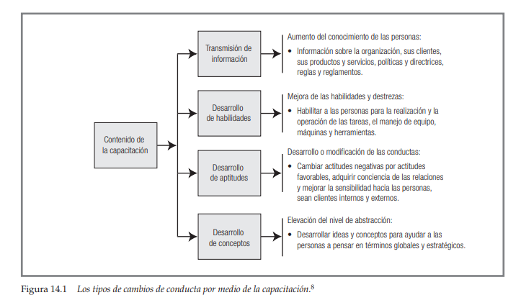
Ilustración 1. Los tipos de cambios de conducta por medio de la capacitación. Chiavenato (1999).
Existen diferentes estudios frente al tema de los planes de capacitación y las etapas o ciclos que requieren para su implementación y su efectividad en su proceso formativo, sin embargo, en este documento se utiliza como soporte para evidenciar los principales factores a tener en cuenta en la elaboración e implementación de una capacitación en cualquier organización, más allá de su complejidad, de acuerdo al autor Chiavenato implica un proceso de cuatro etapas. Ver imagen 2
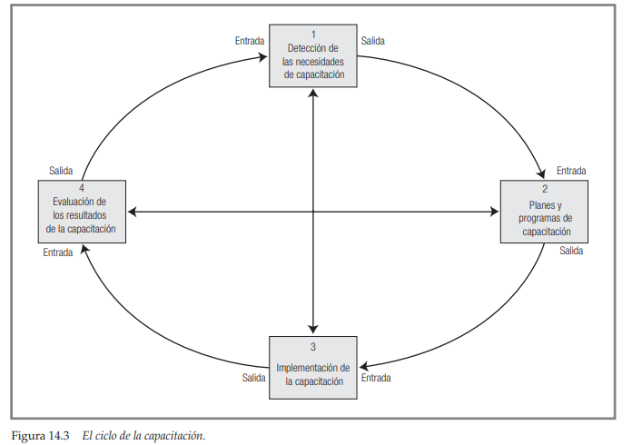
Ilustración 2.Ciclo de la capacitación (Chiavenato, 2007)
De acuerdo a Chiavenato, estas son las etapas a seguir dentro de una capacitación dado que el primer nivel es identificar o detectar las necesidades de capacitación ya que es esencial identificar las falencias en los diferentes temas o reforzar conocimientos que se tengan y mejorar las habilidades para así mejorar en forma competitiva y alcanzar los objetivos propuestos.
El segundo punto a realizar es la planeación de la capacitación, teniendo claro cuáles son las necesidades que se detectaron, se empieza con el proceso de planeación donde se tienen en cuenta diferentes variables para su realización como tal, donde se identifica a quien va dirigida, la temática de la capacitación, la logística, el personal a cargo, el desarrollo de la misma y al final las conclusiones y aprovechamiento de la misma.
El tercer punto es la ejecución como tal, realizarla de acuerdo a los planteamientos ya direccionados y con toda la información recopilada para la misma utilizando las diferentes herramientas que el entorno proporciona.
Y por último la evaluación de los resultados obtenidos de la capacitación, determinando cual fue el impacto de la misma en el personal capacitado y cuanto ayudo a mejor sus capacidades, habilidades y competitividad en su entorno laboral, personal con los nuevos conocimientos adquiridos y las herramientas adquiridas.
La capacitación va dirigida al beneficio que se obtiene para el personal como tal, y este se desempeñe de manera eficiente, para entregar resultados óptimos de calidad, entregando excelentes servicios a sus clientes, además de prever y buscar soluciones adecuadas a posibles inconvenientes que se puedan presentar en el futuro de la organización o negocio. Mediante la capacitación se busca adecuar los conocimientos, la competitividad, las actitudes, la adaptación requerida de acuerdo a las funciones establecidas en cada área de la organización y buscar el perfil más idóneo para cada puesto de trabajo y no solo esto sino al empresario como tal.
2.1.3.2 Investigación acción participativa (IAP): Según Pérez (2004) la IAP se puede entender como un proceso de análisis de la situación, identificación de problemas y elaboración de estrategias de acción planeadas, llevadas a cabo y sistemáticamente sometidas a observación, reflexión y cambio. “En esta estrategia didáctica los participantes en la acción están involucrados en todas las actividades y por las características del proceso se demanda de ellas colaboración, participación real, compromiso personal, apertura hacia la actividad humana y responsabilidad en todas las etapas del proceso.” (Kemis & McTaggart, 1992).
De lo anterior nos deja claro que la idea de la IAP es plantear a partir de una experiencia de los participantes es decir un aprendizaje continuo de cada situación que enfrentan en su diario vivir, es una retroalimentación en búsqueda de las soluciones al problema planteado. Esta es una posición influenciada por Freire, donde implica que los participante desarrollen habilidades y destrezas en el análisis de situaciones desde su propia perspectiva y la capacidad de descubrir por si solos una óptica del mundo más crítica y profunda, dado que ya no solo son participantes pasivos sino que se convierten en activos dado que sus experiencias y su real análisis consiente, generan nuevos conocimientos y destrezas basas en nuevas herramientas conocidas por ellos en un mundo tan cambiante como el de hoy y así puedan enfrentar a los retos diarios que se puedan presentar en sus actividades. Así mismo, el proceso de investigación les orienta a integrar, por qué y cómo conducir una investigación y el valor fundamental que esta juega en sus vidas.

“La IAP Pretende promover la participación de los miembros de comunidades en la búsqueda de soluciones a sus problemas y ayudar a los miembros de las comunidades a incrementar el grado de control que ellos tienen sobre aspectos relevantes de sus vidas (incremento de poder ó empoderamiento)” (Balcázar, 2003).
Según Balcázar, ayuda a los autores inmersos en el problema buscar soluciones a sus problemas buscando de manera óptima y analizando su entorno, las posibilidades de tener más control de sus vidas y el adquirir conocimientos que aporten de manera objetiva a la solución de los mismos.
“La IAP propone una cercanía cultural con lo propio que permite superar el léxico académico limitante; busca ganar el equilibrio con formas combinadas de análisis cualitativo y de investigación colectiva e individual y se propone combinar y acumular selectivamente el conocimiento que proviene tanto de la aplicación de la razón instrumental cartesiana como de la racionalidad cotidiana y del corazón y experiencias de las gentes comunes, para colocar ese conocimiento sentipensante al servicio de los intereses de las clases y grupos mayoritarios explotados, especialmente los del campo que están más atrasados”. (Fals Borda: 1987:5).
“Recordemos que la IAP, a la vez que hace hincapié en la rigurosa búsqueda de conocimientos, es un proceso abierto de vida y de trabajo, una vivencia, una progresiva evolución hacia la transformación estructural de la sociedad y de la cultura como objetivos sucesivos y parcialmente coincidentes. Es un proceso que requiere un compromiso, una postura ética y persistencia en todos los niveles. En fin, es una filosofía de vida en la misma medida que es un método”. (Anisur R y Fals O, 1983).
Antecedentes de la Investigación acción participativa (IAP) en Colombia. Uno de los primeros interesados en el tema de la investigación acción participativa es el doctor Orlando Fals Borda, Sociólogo, educador, escritor y político quien, en la década del setenta, inicia su interés por articular el conocimiento de la sociedad con la práctica política, lo que lo llevó a aplicar el método de «investigación activa» (estudio-acción) preconizado por La fundación La Rosca, de la cual era director (1970-1975). Este método se utilizó para preparar el libro Historia de la cuestión agraria en Colombia (1975), obra cuyo diseño, datos y análisis fueron discutidos con campesinos e intelectuales de diversas regiones del país. Su trabajo en esta época, en la que entró en contacto directo con las organizaciones campesinas de Córdoba y participó en las tomas de tierras que ellas adelantaron, preparó el terreno para el diseño de lo que llamó Investigación Acción Participativa (IAP) y para la redacción de su Historia doble de la Costa (1979-1986). Tanto el IAP, como este libro, reflejan el interés de Fals por desarrollar un método de investigación de la realidad social que, a un tiempo, sirviera para transformarla. A la vez, su obra sobre la Costa Atlántica le permitió formular una teoría de la regionalidad, que se tradujo en una propuesta de reorganización territorial con provincias de naturaleza socio-económica.
Este tipo de investigación IAP se tomó dentro del contexto de nuestra investigación dado que los comerciantes fueron actores involucrados en la elaboración del plan de capacitación en forma indirecta porque a través de sus aportes en cuanto a los temas de interés por parte de ellos, se elaboró la cartilla o guía de aprendizaje y el diseño de la temática a realizar. Además de la interacción con ellos en sus negocios y de las experiencias compartidas en su diario vivir en sus negocios.

2.1.3.3 Contabilidad:
Desde el principio la humanidad ha tenido una evolución tanto física como intelectual. Un hecho importante es la aparición de los primeros sistemas de escritura, para el ser humano se hizo necesario tener un registro de su economía personal. Estos primeros registros se llevaban en tablas de madera, papiro, etc. Los primeros registros contables fueron una proceso evolutivo a la par de la humanidad y en los primeros momentos de la contabilidad fue de manera simple pero luego con el tiempo y la necesidad de evolucionar genero nuevas expectativas al convertir los procesos manuales a sistematizados en donde se creó un sistema de información contable más rápida, confiable y teniendo en cuenta las leyes, principios y normas que la rigen para que sea transparente y refleje la realidad de la empresa, se convirtió en una herramienta importante en la toma de decisiones.
La contabilidad nace de la necesidad que se tiene de generar la información confiable y veraz para saber con qué recursos cuenta la empresa, cuáles son las obligaciones que se han contraído, en qué proyectos se puede invertir y las metas propuestas tanto como para persona natural o jurídica y que sea acorde con la actividad económica que realice la empresa: comercial, industrial, sector servicios, etc.
Es importante tener en cuenta que para hablar de empresa bien sea pequeña, grande o mediana existen tres factores esenciales que son trabajo, capital y talento humano. El trabajo es la actividad que realizan las personas para lograr los objetivos o metas propuestas. El capital son todos los aportes que hacen los socios y que puede estar representado por efectivo, bienes muebles o inmuebles. El talento humano son las personas que están representadas en los dueños y los empleados de la empresa bien sean de la parte administrativa u operativa.
Es por eso que la contabilidad debe ser vista como nuestra amiga dado que, con ella, sabemos con que contamos en el momento y lo que necesitamos para avanzar en búsqueda de los objetivos propuestos y como desarrollar estrategias de mejora continua en toda la empresa y en la optimización de los recursos con los que se cuentan.
El siguiente cuadro nos presente la clasificación de los grupos de empresas en Colombia.
Tabla 1. Clasificación de empresas en Colombia.
GRUPOS | No. de Empleados | TOTAL ACTIVOS
MICROEMPRESA | Contar con una planta de personal no superior a 10 empleados. | Inferior a 500 SMLV.
PYMES | Entre 50 Y 200 | Mayor de 5.000 y Menor de 30.000 SMLV.
GRANDE | Mayor de 200 empleados | Mayor 30.000 SMLV.

2.1.3.4. Comerciantes:
Según el Código de Comercio Art. 10, Son comerciantes las personas que profesionalmente se ocupan en alguna de las actividades que la ley considera mercantiles. La calidad de comerciante se adquiere, aunque la actividad mercantil se ejerza por medio de apoderado, intermediario o interpuesta persona.
Para todos los efectos legales se presume que una persona ejerce el comercio en los siguientes casos:
- Cuando se halle inscrita en el registro mercantil;
- Cuando tenga establecimiento de comercio abierto, y
- Cuando se anuncie al público como comerciante por cualquier medio. (Art. 13 Código de Comercio).

2.1.3.5. Es obligación de todo comerciante:
Matricularse en el registro mercantil;
Inscribir en el registro mercantil todos los actos, libros y documentos respecto de los cuales la ley exija esa formalidad;
Llevar contabilidad regular de sus negocios conforme a las prescripciones legales;
Conservar, con arreglo a la ley, la correspondencia y demás documentos relacionados con sus negocios o actividades;
Derogado. (Ley 222 de 1995);
Abstenerse de ejecutar actos de competencia desleal. (Art. 19 Código de Comercio).
2.1.3.6. Normas de información financiera en Colombia: Mediante la Ley 1314 de 2009, el Congreso de Colombia dicta las disposiciones que se deberán observar en el proceso de convergencia entre estándares internacionales de contabilidad y los Principios de Contabilidad Generalmente Aceptados en Colombia (COLGAAP) y permitió, en el año 2010, que las entidades competentes se pronunciasen con respecto a la convergencia definitiva, hecho ocurrido en enero de 2011 mediante la Propuesta para el Direccionamiento Estratégico del Consejo Técnico de la Contaduría Pública (CTCP) y el entendimiento común del proceso de convergencia de las normas de contabilidad, de información financiera y de aseguramiento de la información, con estándares internacionales. El CTCP luego presentó otra propuesta como se menciona inicialmente en el documento emitido en julio de 2012.
Hasta hace algunos años este lenguaje era sólo local; si una empresa colombiana debía establecer contacto únicamente con terceros colombianos, utilizaba entonces el sistema legal obligatorio para hacerlo los COLGAAP, que habían sido promulgados por el Gobierno nacional mediante el Decreto 2649 de 1993. Pero ¿qué pasaba cuando estas mismas empresas se tenían que comunicar con usuarios de fuera del país que no entendían el lenguaje contable colombiano sino los GAAP (Generally Accepted Accounting Principles) de cada país? ¿Cómo podían tomar una decisión los empresarios si los activos, pasivos exigibles, ingresos y gastos se valoran de manera distinta en cada país? La única solución era proceder a una traducción del lenguaje contable para que la persona que estaba fuera del país de origen pudiera entender la información ofrecida por la empresa y, de esta manera, tomar la decisión adecuada.
En un mundo globalizado, este proceso de traducción de los lenguajes contables presentes en los diferentes países era poco ágil y ponía ciertos obstáculos a la circulación de capitales. Así lo entendieron los países miembros de la Unión Europea quienes decidieron utilizar un lenguaje contable común. Específicamente en Colombia, la aplicación de las NIIF depende de cada organización: NIIF Plenas, NIIF Pymes y Modelo de Contabilidad Simplificada, lo cual se observa en la Tabla.
Tabla 2.Clasificación planteada por el CTCP en direccionamiento estratégico en cuanto a NIIF
GRUPO 1 | GRUPO 2 | GRUPO 3
a) Emisores de valores.  b) Entidades de interés publico  c) Entidades de tamaño grande, conforme a clasificación de la Ley 590 de 2009, modificada por la Ley 905 de 2004, que cumplan los siguientes requisitos:  1. Ser subordinada o sucursal de compañía extranjera que aplique NIIF.  2. Ser subordinada o matriz de una compañía nacional que deba aplicar NIIF.  3. Realizar importaciones (pagos por costos y gastos al exterior, si se trata de una empresa de servicios) o exportaciones (ingresos del exterior, si se trata de una empresa de servicios) que representen más del 50 % de las compras o de las ventas, respecto del año gravable anterior sobre el que se informa.  4. Ser matriz, asociada o negocio conjunto de una o más entidades extranjeras que apliquen NIIF. | a) Empresas de tamaño grande conforme a clasificación de la Ley 590 de 2009, modificada por la Ley 905 de 2004, que no cumplan los requisitos del literal c del grupo 1.  b) Empresas de tamaño mediano y pequeño clasificadas conforme a la Ley mencionada, que no sean emisores de valores ni entidades de interés público.  c) Microempresas clasificadas conforme a la Ley mencionada, cuyos ingresos brutos anuales sean iguales o superiores a 6.000 SMML, correspondiente al año inmediatamente anterior. | a) Personas naturales o jurídicas que cumplan los criterios establecidos en el artículo 499 del estatuto tributario.  b) Microempresas clasificadas conforme clasificación de la Ley 509 de 2000, modificada por la Ley 905 de 2004, que no cumplan con los requisitos para ser incluidos en los grupos 1 y 2.
APLICAN NIIF
PLENAS | PYMES | NIF PARA MICROEMPRESAS

Esto nos permite lograr ubicar los comerciantes del municipio de Icononzo que se encuentra dentro del grupo 3 Microempresas por tener las siguientes características:
2.1.3.7. Para Micro-Empresas: El Decreto 2706/12 reglamentado por el Decreto 3019/13 y compilado en el Decreto 2420/15, exponiendo tres condiciones que deben cumplirse en su totalidad para hacer parte del grupo 3 dentro del proceso de convergencia a NIIF:
1) Tener una planta de personal no superior a 10 trabajadores.
2) Poseer activos totales, excluida la vivienda, por valor inferior a 500 salarios mínimos mensuales legales vigentes.
3) Tener ingresos brutos anuales inferiores a 6.000 salarios mínimos mensuales legales vigentes.

2.1.3.8. Donde corresponde al Grupo 3. Contabilidad Simplificada Personas naturales o jurídicas: Que cumplen criterios establecidos en los Estatuto Tributario y Normas posteriores concordantes como decretos 99, 1070, 3032 y 3028. Para tal efecto se tomará el equivalente a UVT, en Salario Mínimo Legal Vigente. (UVT 2.019 = $34.270) y también de acuerdo a las modificaciones introducidas por la Reforma Tributaria Ley 1819 de 2016 y la Ley 1943 de 2018.
- Microempresas: Que tengan Activos Totales excluida la vivienda por un valor máximo de 500 SMLV o una Planta de Personal no superior a 10 Trabajadores que no cumplen con los requisitos para ser incluidas en el Grupo 2 ni en el literal anterior. (SMLV 2.019 $828.116.). ($828.116 x 500 = $ 414.058.000)
- Retomando el tema de los Decretos 2706 y 2784, acerca del asunto del Periodo de preparación obligatoria: Este periodo para los grupos 1 y 3, será: 01 enero a 31 diciembre de 2013. Se refiere al tiempo durante el cual las microempresas deberán realizar actividades relacionadas con el proyecto de convergencia y en el que los supervisores podrán solicitar información a los vigilados sobre el desarrollo del proceso. En cuanto al periodo de transición, este periodo estará comprendido entre el 01 de enero al 31 de diciembre de 2014 y la fecha de aplicación será a partir del 1de enero de 2015.
2.1.3.9. Estatuto Tributario Artículo 499. Régimen Simplificado El régimen simplificado es una legislación tributaria especial colombiana que se aplica a personas con características particulares, denominadas “pequeños comerciantes”, para determinar el pago que éstas deben hacer, por concepto de impuestos, al Estado.
Las personas que se encuentran bajo este régimen son comerciantes minoristas o detallistas; es decir, personas que venden, de forma individual o en pequeñas cantidades, bienes y servicios que están gravados; es decir, que deben pagar impuestos sobre las ventas, siempre y cuando cumplan con la totalidad de los siguientes requisitos:
1. Que en el año anterior o en el año en curso hubieren obtenido ingresos brutos totales provenientes de la actividad, inferiores a 3.500 UVT ($116.046.000 para 2018 y $119.945.000 para 2019). UVT para el año 2018 $33.156 y para el año 2019 $34.270.
2. Que tengan como máximo un establecimiento comercial, oficina, local, sede o negocio donde ejerza su actividad.
3. Que en el establecimiento de comercio no se desarrollen actividades bajo franquicia, concesión, regalía, autorización o cualquier otra modalidad que implique explotación de intangibles.
4. Que no sean usuarios aduaneros.
5. Que no hayan celebrado en el año inmediatamente anterior, ni en el año en curso, contratos de venta de bienes o prestación de servicios gravados por valor individual y superior a 3.500 UVT. Es decir que el régimen simplificado en el año 2018 se rige por las siguientes condiciones:
Límite de contratos individuales en el año 2018: $ 116’046.000.
Límite de contratos individuales en el año 2019: $ 119.945.000
6. Que el monto de sus consignaciones bancarias, depósitos o inversiones financieras durante el año anterior, o durante el año en curso, no supere la suma de 3.500 UVT. Es decir que el régimen simplificado en el año 2018 se rige por los siguientes límites:
Límite de consignaciones o depósitos en el año 2018: $ 116’046.000.
Límite de consignaciones o depósitos en el año 2019: $ 116’945.000.
7, Que no esté registrado como contribuyente del impuesto unificado bajo el Régimen Simple de Tributación –SIMPLE. ⁶
Esta son los requisitos que se deben tener claro para pertenecer al régimen simplificado o denominado en la actualidad como no declarante de IVA y al incumplir cualquiera de ellos automáticamente se debe pasar de régimen al régimen común o declarante de IVA.
2.1.3.10. Educación en Colombia En cuanto a los programas de capacitación están contemplados en el Decreto 114 de enero 15 de 1996 el cual define la normatividad en estos casos, básicamente en aquellos clasificados como educación no formal.
El servicio educativo no formal es el conjunto de acciones educativas que se estructuran sin sujeción al sistema de niveles y grados establecidos en el artículo 11 de la Ley 115 de 1994. Su objeto es el de complementar, actualizar, suplir conocimientos, formar en aspectos académicos o laborales y en general, capacitar para el desempeño artesanal, artístico, recreacional, ocupacional y técnico, para la protección y aprovechamiento de los recursos naturales y la participación ciudadana y comunitaria, a las personas que lo deseen o lo requieran.
La educación no formal hace parte del servicio público educativo y responde a los fines de la educación señalados en el artículo 5o. de la Ley 115 de 1994.
Artículo 4o. La educación no formal podrá ofrecer programas de formación, complementación, actualización o supletorios de duración variable, en los siguientes campos:
1. Laboral.
2. Académico.
3. Preparación para la validación de niveles y grados propios de la educación formal.
4. Participación ciudadana y comunitaria.
Los programas ofrecidos deberán tener la flexibilidad necesaria que permita su permanente adecuación a las necesidades nacionales, regionales y locales y a la competitividad.
Artículo 5o. Los programas de formación en el campo laboral tienen como objetivo preparar en áreas específicas de los sectores productivo y de los servicios, desarrollar determinadas habilidades y destrezas e impartir conocimientos técnicos para el desempeño en una actividad productiva, arte, empleo u oficio.
Artículo 6o. Los programas de formación en el campo académico tienen como objeto la adquisición de conocimientos en los diversos temas de la ciencia, las letras, la filosofía, la estética y la cultura en general.
La Ley 1064 de 2006, modifico el Decreto 114 de 1996 y La Ley General de Educación 115 de 1994 en especial cambio la denominación de educación no formal por Educación para el Trabajo y el Desarrollo Humano.
A continuación, se toman apartes de artículos de dicha Ley.
Artículo 1°. Reemplácese la denominación de Educación no formal contenida en la Ley General de Educación y en el Decreto Reglamentario 114 de 1996 por Educación para el Trabajo y el Desarrollo Humano.
Artículo 2°. El Estado reconoce la Educación para el Trabajo y el Desarrollo Humano como factor esencial del proceso educativo de la persona y componente dinamizador en la formación de técnicos laborales y expertos en las artes y oficios. En consecuencia, las instituciones y programas debidamente acreditados, recibirán apoyo y estímulo del Estado, para lo cual gozarán de la protección que esta ley les otorga.
Parágrafo. Para todos los efectos, la Educación para el Trabajo y el Desarrollo Humano hace parte integral del servicio público educativo y no podrá ser discriminada.
De acuerdo a lo anterior se indica que ley anteriormente citada define y reglamenta lo relacionado en temas de capacitación y educación no formal y que características deben cumplir para orientar dicha formación. Además, se incorpora las últimas actualizaciones y modificaciones en este tema siendo el más importante el cambio de denominación de formación no formal a Educación para el Trabajo y el Desarrollo Humano.

MARCO LEGAL
Tabla 3. Legislación Colombia – Tercer Grupo Microempresas
CONCEPTO | FUENTE
Clasificación de las Microempresas | Ley 905 de 2004
Clasificación de las empresas | Bancoldex
Marco regulatorio para la convergencia, a NIIF. | Ley 1314 de 2009.
Cronograma de aplicación de las NIF, grupo 3- Microempresas | Decreto 2706 de 2012  Decretos 3019 de 2013. Modificado por el Decreto 2420 de 2015.
Estatuto Tributario | Artículo 499 – Régimen Simplificado o no declarante.
Reforma Tributaria | Ley 1819 de 2016 y Ley 1943 de 2018
Código del Comercio | Artículo 10, 13 y 19.
Ley general de Educación y Decreto Reglamentario de Educación no formal y sus modificaciones. | Ley 115 de 1994, Decreto 114 de 1996 y Ley 1064 de 2006.

MARCO CONCEPTUAL
Acreedor: Es aquella persona, física o jurídica, que legítimamente está autorizada para exigir el pago o cumplimiento de una obligación contraída con anterioridad. Es decir, que a pesar de que una de las partes se quede sin medios para cumplir con su obligación, ésta persiste.
Activo: En contabilidad, representa todos los bienes y derechos de una empresa, adquiridos en el pasado y con los que esperan obtener beneficios futuros.
Causación: Este principio habla que los hechos económicos se deben reconocer en la contabilidad cuando estos se realicen y no cuando se reciba o se haga el pago, es decir, se causan cuando venda el producto o se preste el servicio, independientemente a si se recibe el pago o no.
Cheque: Es un documento contable de valor en el que la persona que es autorizada para extraer dinero de una cuenta (por ejemplo, el titular), extiende a otra persona una autorización para retirar una determinada cantidad de dinero de su cuenta, la cual se expresa en el documento.
Comercio Al Por Menor: Son aquellos que tienen una actividad de comercialización, es decir de compra y venta a menor escala. Así mismo es el Comercio que se da en la última etapa de la cadena de distribución de bienes. Comercio minorista. Negocio en el que el comerciante vende directamente al destinatario final del producto o particular, obteniendo un beneficio por la diferencia entre el precio de compra y el de venta.
Comerciante: Un comerciante es una persona que se dedica a ejercer el comercio como oficio. Es quien tiene como negocio comerciar.
Comparabilidad: se define como permitir a los usuarios generales identificar y analizar las diferencias y similitudes con la información de la misma entidad y con la de otras entidades, a lo largo del tiempo.
Contabilidad: La Ciencia y/o técnica que enseña a clasificar y registrar todas las transacciones financieras de un negocio o empresa para proporcionar informes que sirven de base para la toma de decisiones.
Convergencia: Es la unión de dos o más elementos contables con el objeto de obtener un nuevo producto a favor de la contabilidad; por ejemplo, las transacciones empresariales y el lenguaje contable.
Costos: El costo en contabilidad hace referencia al momento en el que una empresa invierte dinero en la producción de un bien, servicio o producto. Para este fin se tiene en cuenta tres elementos: Materia prima, mano de obra y costos generales de producción.
Cotización: La cotización es el hecho de cotizar y significa establecer un precio, estimarlo o pagar una cuota. Determina el valor real de un bien, de un servicio o de un activo financiero.
Cuenta: Es un registro donde se identifican y anotan, de manera cronológica, todas las operaciones que transcurren en el día a día de la empresa.
Cuentas Por Cobrar: Es el nombre de la cuenta donde se registran los incrementos y los recortes vinculados a la venta de conceptos diferentes a productos o servicios. Esta cuenta está compuesta por letras de cambio, títulos de crédito y pagarés a favor de la empresa.
Cuentas Por Pagar: Son las cantidades en deuda de una compañía a los acreedores por los servicios o bienes adquiridos. Si una tienda recibe bienes en adelanto sobre el pago, la compra se sitúa en el archivo de cuentas por pagar. Las cuentas por pagar pueden corresponder a mercancía, servicios privados o públicos
Depreciación: La depreciación supone valorar un bien de forma racional y debe analizarse con mucho rigor, especialmente en aquella donde el valor de los activos es muy elevado.
Deterioro: Hablamos de deterioro cuando nos referimos a la pérdida de valor de carácter reversible en el inmovilizado intangible material y las inversiones inmobiliarias. Es decir, cabría la posibilidad que ese activo pudiese recuperar su valor en el futuro.
Documentos Contables: Son los soportes de contabilidad que sirven de base para registrar las operaciones comerciales de una empresa. Se elaboran en original y tantas copias como las necesidades de la empresa lo exijan.
El término cotizar proviene del latín quotus, que significa cuánto.
Entrada A Almacén: Documento Oficial que acredita el ingreso material y real de un bien o elemento a la Bodega, constituyéndose así en el soporte para legalizar los registros en almacén y efectuar los asientos de contabilidad.
Estado De Resultados: Es también conocido como el estado de ganancias y pérdidas, este se caracteriza por ser un reporte de carácter financiero que toma como base un periodo determinado para mostrar de manera detallada cuáles fueron los ingresos que obtuvo una empresa, sus gastos y el momento en el que se producen
Estado De Situación Financiera: El estado de Situación Financiera comúnmente denominado Balance General, es un documento contable que refleja la situación financiera de un ente económico a una fecha determinada. Su estructura la conforman cuentas de activo, pasivo y patrimonio o capital contable.
Estado Financiero: Los estados financieros son informes y documentos con información económica, de un individuo o entidad. También conocido con el nombre de estados contables, estos informes exponen la situación económica en que se encuentra una empresa, como así también sus variaciones y evoluciones que sufren durante un período de tiempo determinado.
Excel: Se trata de un software que permite realizar tareas contables y financieras gracias a sus funciones, desarrolladas específicamente para ayudar a crear y trabajar con hojas de cálculo.
Existencia: Son activos poseídos para ser vendidos en el curso normal de la explotación, en proceso de producción o en forma de materiales o suministros para ser consumidos en el proceso de producción o en la prestación de servicios.
Factura: Una factura es un documento de índole comercial que indica la compraventa de un bien o servicio. Tiene validez legal y fiscal.
Funciones: Es un tipo de subalgoritmo que describe una secuencia de órdenes. Estas órdenes cumplen con una tarea específica de una aplicación más grande.
Gasto: Un gasto es un egreso o en términos coloquiales una salida de dinero que una empresa o persona paga por la compra de un producto, un bien o un servicio.
Gravamen: Un gravamen es una carga (una obligación, impuesto o tributo que se aplica a un inmueble, a un caudal o a un bien y al uso que se hace de estos). Se conoce como tipo de gravamen a la tasa que se aplica a la base imponible y que supone la cuota tributaria. Esta tasa puede ser fija o variable y se expresa a través de un porcentaje.
Herramientas: Son programas, aplicaciones o simplemente instrucciones usadas para efectuar otras tareas de modo más sencillo.
Ingresos: Los ingresos son aumentos en los recursos económicos, producidos a lo largo del ejercicio, bien en forma de entradas o aumentos en el valor de los activos, bien como decrementos de pasivos que originan aumentos del patrimonio neto y no están relacionados con las aportaciones de los accionistas.
Inventarios: El inventario representa la existencia de bienes almacenados destinados a realizar una operación, sea de compra, alquiler, venta, uso o transformación. Debe aparecer, contablemente, dentro del activo como un activo circulante.
Kardex: Es un registro estructurado de la existencia de mercancías en un almacén o empresa. Este documento es de tipo administrativo y se crea a partir de la evaluación del inventario registrando la cantidad de bienes, el valor de medida y el precio por unidad, para posteriormente clasificar los productos de acuerdo con las similitudes de sus propiedades.
Letra De Cambio: Es un documento por el que una persona física o jurídica (librador) ordena a otra (librado) que pague una cantidad a favor de un tercero (tenedor o tomador), en una fecha determinada (vencimiento).
Método Promedio Ponderado: El método “promedio ponderado” o “precio promedio ponderado” (PPP) se utiliza para hacer una valuación de inventario, tomando valores promedios tanto para las mercaderías en stock como para los costos de mercaderías vendidas.
Microempresa: Es un término utilizado para diferenciar una empresa por los ingresos mensuales o anuales que posee, además del tamaño. Está contenida dentro de la categoría de las Pymes.
NIF : (Normas de Información Financiera) son un conjunto de conceptos y lineamientos que regulan la elaboración y presentación de la información de los estados financieros. Además, son aceptadas de manera generalizada en un lugar y fecha determinada
NIIF: Las Normas Internacionales de Información Financiera (NIIF), en ingles conocidas como IFRS (International Financial Reporting Standars), corresponden a un conjunto de único de normas legalmente exigibles y globalmente aceptadas, comprensibles y de alta calidad basados en principios claramente articulados; que requieren que los estados financieros contengan información comparable, transparente y de alta calidad, que ayude a los inversionistas, y a otros usuarios, a tomar decisiones económicas. y estándares técnicos establecidos por la IASB (International Accounting Standards Board).
Notas A Los Estados Financieros: Las notas a los Estados Financieros representan aclaraciones o explicaciones de hechos o situaciones cuantificables o no.
Pagare: Es una promesa escrita, pura y simple, por la cual una persona se obliga a pagar, o a su orden, una suma determinada de dinero en un plazo establecido en el mismo documento y en un lugar determinado.
Partida Doble: La regla de la partida doble define que en cada asiento contable intervienen, al menos, dos cuentas contables, una por él debe y otra por el haber. La suma de las partidas registradas en él debe coincidir con la suma de las partidas registradas en el haber.
Pasivo: El pasivo, desde el punto de vista contable, representa las deudas y obligaciones con las que una empresa financia su actividad y le sirve para pagar su activo.
Patrimonio: Es un conjunto de bienes, derechos y obligaciones con los que una persona, grupo de personas o empresa cuenta y los cuales emplea para lograr sus objetivos. En ese sentido, se pueden entender como sus recursos y el uso que se les da a estos.
Pedido: Es un documento que un comprador entrega a un vendedor para solicitar ciertas mercaderías. En él se detalla la cantidad a comprar, el tipo de producto, el precio, las condiciones de pago y otros datos importantes para la operación comercial.
PEPS: Método de valuación de inventarios mediante el cual se considera que lo que se vende es lo que primero entró al almacén, por lo que el Inventario queda valuado a los Precios de las últimas adquisiciones.
Persona Natural: Es aquel individuo que profesionalmente, se ocupa en alguna de las actividades que la ley considera mercantiles. La totalidad de su patrimonio, incluyendo el personal y familiar, sirve como prenda de garantía por la totalidad de las obligaciones que adquiera en desarrollo de la actividad de la empresa.
Persona Jurídica: Es una persona ficticia, capaz de ejercer derechos, contraer obligaciones y de ser representada judicial y extrajudicialmente. Las sociedades son comerciales cuando contemplan dentro de su objeto social, la ejecución de una o más actividades mercantiles y adquieren personería jurídica cuando se constituyen por Escritura Pública.
Precio: Es la cantidad necesaria para adquirir un bien, un servicio u otro objetivo. Suele ser una cantidad monetaria.
Procesos Contables: Se define como un conjunto de etapas que se concretan en el reconocimiento y la revelación de las transacciones, los hechos y las operaciones financieras, económicas, sociales y ambientales, que afectan la situación, la actividad y la capacidad para prestar servicios o generar flujos de recursos de una entidad contable pública en particular.
Proveedor: Es una persona o una empresa que abastece a otras empresas con existencias (artículos), los cuales serán vendidos directamente o transformados para su posterior venta.
Punto De Equilibrio: El punto de equilibrio (también conocido como punto muerto) es un término empresarial que hace referencia al punto de actividad en donde los ingresos son iguales a los costos; es decir, al punto de actividad en donde no existe ganancia ni pérdida.
Registros Contables: El término registro o asiento contable hace referencia al ingreso de información que se realiza en los libros de contabilidad a fin de construir una bitácora de todos los movimientos económicos realizados por un ente, bien sea persona natural o jurídica. En términos generales un registro contable es la representación de las transacciones que involucran el movimiento de los recursos del ente.
Régimen Común O Declarante: Es aquel responsable que no cumple los requisitos para pertenecer al régimen simplificado. Al régimen común pertenecen todas las personas jurídicas que vendan productos o servicios gravados con el impuesto a las ventas. Pertenecen también al régimen común todas las personas naturales que vendan productos o servicios gravados y que no pertenezcan al régimen simplificado.
Régimen Simplificado O No Declarante: Es un régimen diseñado para las personas naturales que venden productos gravados con el IVA, o prestan servicios gravados con este impuesto, pero que, por su monto de ingresos, patrimonio en entre otros, no se justifican que cumplan con todas las obligaciones derivadas del impuesto a las ventas, que sí deben cumplir quienes pertenecen al régimen común.
Rentabilidad: La rentabilidad hace referencia al beneficio, lucro, utilidad o ganancia que se ha obtenido de un recuso o dinero invertido. Rentabilidad es lo que rinde o produce una inversión o un activo. Es la ganancia que se obtiene de un capital invertido y se obtiene de la comparación entre la utilidad obtenida y el capital invertido.
Resultado: Es el resultado económico-patrimonial; es la variación de los fondos propios de una entidad, producida en determinado período como consecuencia de sus operaciones de naturaleza presupuestaria y no presupuestaria.
Sistemas Contables: Conjunto de elementos que registran la información financiera y las interrelaciones de estos datos. Esta estructura, por sus características, contribuye a la toma de decisiones en el ámbito de la gerencia.
Sistema Periódico: Como su nombre lo indica, realiza un control cada determinado tiempo o periodo, y para eso es necesario hacer un conteo físico para poder determinar con exactitud la cantidad de inventarios disponibles en una fecha determinada.
Sistema Permanente: También llamado perpetuo, permite un control constante de los inventaros, al llevar el registro de cada unidad que ingresa y sale del inventario. ... De esta forma, en todo momento se puede conocer el saldo exacto de los inventarios y el valor del costo de venta.
Software Contable: Cuenta con diferentes módulos para que una empresa pueda llevar sus libros y balances de manera digital y con herramientas que facilitan los cálculos.
Utilidad: Entendido como beneficio o ganancia, es la diferencia entre los ingresos obtenidos por un negocio y todos los gastos incurridos en la generación de dichos ingresos.
UVT: Unidad de Valor Tributaria una sigla que a muchos asusta y prefieren no entender, es simplemente una unidad de medida de valor que busca estandarizar y facilitar el cumplimiento de las obligaciones tributarias de todos los colombianos.
Valorización: Es el valor por el que un activo o un pasivo se encuentra registrado en el balance o estado de situación financiera. El valor neto registrado se calcula a partir del precio de adquisición, descontando la amortización acumulada que se haya realizado y cualquier otra corrección valorativa por deterioro acumulada.
Valuación: Es el acto y el resultado de valuar (fijar el precio o el valor de algo). El proceso de valuación puede desarrollarse tanto sobre activos como sobre pasivos. Por lo general se apelan a distintas técnicas para lograr establecer el valor monetario de aquello que se analiza.

2.4. MARCO GEOGRAFICO

2.4.1. Descripción Física
El Municipio de Icononzo se encuentra situado al oriente del departamento del Tolima, a una altura de 1.304 mts sobre el nivel del mar; su latitud norte es de 4:11´04” y su longitud es de 70:27´20”, su temperatura media es de 21° grados centígrados. Hace parte de la subregión del Sumapaz, junto con los Municipios de melgar, Carmen de Apicala, Villarrica y Cunday.

2.4.2. Límites del municipio
El Municipio posee un área de 23.886 hectáreas, de las cuales corresponde a la Zona Urbana 24.2 hectáreas y al Área Rural 23.841.8 hectáreas. Este se encuentra limitado así: por el Norte con los Municipios de Fusagasugá y Pandi (Cundinamarca); por el Oriente, con los Municipio de Venecia y Cabrera (Cundinamarca), por el Sur, con los Municipio de Villarrica y Cunday y finalmente por el occidente, con el municipio de Melgar.
Extensión total:232 Km2
Extensión área urbana: Área Urbana 0.47 Kms. 2 Km2
Extensión área rural: 231.53 Kms. 2 Km2
Altitud de la cabecera municipal (metros sobre el nivel del mar): 1.034.⁷

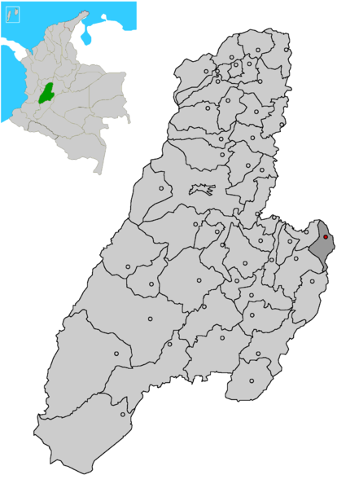
Ilustración 3. Ubicación Geográfica Municipio de Icononzo
Fuente: MunsTolima Icononzo.png. (2007). Wikipedia. Enciclopedia Libre. Recuperado de https://es.wikipedia.org/wiki/Archivo:MunsTolima_Icononzo.png

CAPITULO III

METODOLOGÍA

3.1.1. Tipo Y Nivel De Investigación
La investigación empleada es de tipo cualitativo con características IAP teniendo en cuenta que está dirigida a la población de comerciantes al por menor del Municipio de Icononzo y se ha contado con la participación de ellos en la identificación de las necesidades, y la formulación de posibles soluciones.
Se busca un aprendizaje colectivo, combinando dos procesos, el de conocer y el actuar, involucrando a la población en ambos, dentro del contexto real de dichos comerciantes.

3.1.2. . Fase Uno:
En esta fase se realizó la planificación inicial con una duración de un mes aproximadamente, donde se tomó como punto de partida la realización de la ficha de investigación, analizando los resultados del estudio del proyecto ¨PROCESOS CONTABLES APLICADOS POR LOS COMERCIANTES AL POR MENOR DEL MUNICIPIO DE ICONONZO TOLIMA, PARA IDENTIFICAR NECESIDADES DE CAPACITACIÓN EN EL ÁREA¨ y de ahí se extracto la información necesaria en relación a los puntos claves para diseñar la guía de aprendizaje, además de las pautas para realizar el plan de capacitación en procesos contables básicos para los comerciantes.

3.1.3. Fuentes de Investigación:
3.1.2.1. Primaria, Se tomó como base el documento donde se plasma los resultados obtenidos en el Diagnostico de los procesos contables aplicados por los comerciantes al por menor del Municipio de Icononzo, como referente para diseñar el plan de capacitación, además de las recomendaciones en los temas más importantes en donde se quieren enfocar los comerciantes.
3.1.2.2. Secundaria: Se indagaron diversas fuentes tales como: documentos escritos en sus diferentes presentaciones como libros, enciclopedias, periódicos, revistas especializadas en lo referente al marco teórico base para el desarrollo del plan de capacitación, marco legal y demás información que complementa el trabajo, además de información referente a todo lo relacionado con procesos contables, contabilidad básica dentro de su marco teórico encontradas en su mayoría en páginas web y dicha información recopilada fue base fundamental en el proceso de capacitación orientada a los comerciantes al por menor del Municipio de Icononzo, donde adquirieron conocimientos técnicos básicos que les permitirán mejorar sus habilidades y destrezas en pro de la rentabilidad de sus negocios.

3.1.4. Fase Dos
Se seleccionó la temática a desarrollar en el plan de capacitación dirigido a la población objetivo.
Elementos conceptuales y pedagógicos
conceptuales
Conceptos básicos del Área Contable
Manejo de documentación contable
Inventarios
Costos, Gastos e ingresos
Régimen Simplificado
Excel Básico
Grupo 3 - Microempresas
Pedagógicos
Diligenciamiento de formatos (Documentos Contables básicos)
Talleres
Apoyo didáctico de fácil comprensión (Folletos)
Videos, presentaciones en Power point
Al final de la capacitación se realizó con un comerciante escogido al azar, la aplicación en su negocio de procesos contables básicos para llevar un control de su contabilidad y así tomar decisiones acertadas para el crecimiento de su negocio.
Se determinó la cantidad de Comerciantes en disposición de recibir la capacitación, teniendo en cuenta los resultados obtenidos en la encuesta realizada a los comerciantes donde se empleó una pregunta refiriéndose si les interesaría recibir una capacitación sobre dicho tema a lo cual la gran mayoría respondió positivamente. A raíz de esto se visitaron nuevamente para invitarlos a la capacitación a varios les intereso, pero algunos definitivamente no, dado que el horario seleccionado no se acomodaba a la disponibilidad de tiempo por parte de ellos, ya que la gran mayoría atienden sus negocios personalmente, igualmente se realizó una visita a diferentes negocios para darles a conocer el plan de capacitación que se orientaría. De todos los comerciantes visitados se concretaron 25 personas interesadas en recibir la capacitación.

Diseño del material guía impreso: Se desarrolló una cartilla de manera didáctica y con información clara de fácil comprensión con actividades de apoyo para reforzar el entendimiento de cada módulo, lo cual fue esencial para el desarrollo de la capacitación dado que sirve como apoyo para una mejor implementación de procesos contables adecuados por parte de los comerciantes al por menor en sus unidades productivas o negocios. La estructura de la cartilla está dividida por siete módulos, cada uno especificando temas a tratar, resumen, aprendizaje esperado por el comerciante y su contenido por modulo se diseñó de manera didáctica con imágenes y conceptos de forma clara y concisa.
Se Seleccionó el punto vive digital (pvd) ubicado en el centro del municipio de Icononzo-Tolima, dado que cumplía con los requerimientos exigidos tales como: Equipos de cómputo, video beam, silletería, tablero.

3.1.5. Fase Tres
3.1.5.1. Ejecución de Plan de Capacitación Al contar con todos los recursos físicos y económicos se empezó la capacitación con el personal idóneo donde se llevó a cabo la temática seleccionada con una intensidad horaria de 4 horas semanales para un total de la capacitación de 40 horas, donde se utilizó el material de apoyo tales como: videos, presentaciones en power point, talleres, la cartilla o guía de aprendizaje explicación por parte de los estudiantes responsables de la capacitación y asesorías en temas complejos por parte de docentes calificados de la institución. Además, se llevó un control de asistencia en cada clase o encuentro programado de la capacitación.

3.1.6. Fase Cuatro
3.1.6.1. Culminación del plan de Capacitación Al terminar el curso los comerciantes recibirán una certificación de aprobación de la capacitación en procesos contables básicos por parte del ITFIP y se les obsequiará un libro fiscal en que llevaran de forma ordenada la información contable de sus negocios.

3.1.7. Fase Cinco
3.1.7.1. Evaluación de los resultados y elaboración del informe Se elaboró un informe con las experiencias y resultados obtenidos en la capacitación el cual se socializará con la comunidad.
Se preparó el informe para sustentar ante jurados, como requisito de trabajo de grado para obtener el título de Contador Publico

3.2. DESCRIPCION DEL AMBITO DE LA INVESTIGACION
Está investigación va dirigida a todos los comerciantes al por menor que ejercen su actividad económica en el municipio de Icononzo Tolima.

3.3. POBLACION Y MUESTRA
La población objeto de estudio son los comerciantes al por menor del Municipio de Icononzo, Tolima, donde se toma la base de datos suministrada por la Cámara de Comercio del Sur Oriente del Tolima que corresponde a 190 comerciantes al por menor, inscritas en dicha Institución. Sujetas a estudio 16 actividades comerciales o económicas de las cuales se relacionó así:

Tabla 4. Actividades Comerciales o Económicas
ACTIVIDAD ECONOMICA
EXPENDIO DE BEBIDAS ALCOHOLICAS
ALMACENES DE CALZADO
FERRETERIAS
CAFETERIA
RESTAURANTES
MANTENIMIENTO DE VEHICULOS Y MOTOS
ALMACENES DE PRENDAS DE VESTIR
DROGUERIAS
MISCELANEAS Y PAPELERIAS
ALMACENES
PRODUCTOS AGRICOLAS
PRODUCTOS CARNICOS
PANADERIAS
TIENDAS
PELUQUERIAS
COMBUSTIBLES PARA AUTOMOTORES
OTROS

3.4. TECNICAS E INSTRUMENTOS PARA LA RECOLECCION DE DATOS
El método seleccionado para obtener la muestra es el método aleatorio simple de población finita:
Tabla 5.Datos Método Aleatoria Simple de Población Finita.
POBLACION N | 190
NIVEL DE CONFIANZA = K | 90.% = 0,90
K | 1,65
MARGEN DE ERROR € | 0,10
P | 0.5%
Q | 0,5%

3.5. LA FORMULA A UTILIZAR SERA:
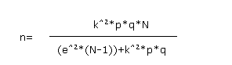

(1.65)² x 0.5 x0.5 x 190
N= _____________________________
(0.10)² x 189 + (1.65)² x 0.5 x 0.5

2.7225 x 0.25 x 190
N= __________________________
0.01 x 189 + 0.680625

0.680625 x 190
N= __________________________ =
1.89+ (0.680625)

129.31875
N= _______________ = 50.30 = 50
2.570625
Tabla 6. Número de encuesta a realizar de acuerdo a la actividad económica.
ACTIVIDAD ECONOMICA | N° DE ENCUESTAS
EXPENDIO DE BEBIDAS ALCOHOLICAS | 2
ALMACENES DE CALZADO | 1
FERRETERIAS | 3
CAFETERIA | 2
RESTAURANTE | 4
MANTENIMIENTO DE VEHICULOS Y MOTOS | 2
ALMACENES DE PRENDAS DE VESTIR | 1
DROGUERIAS | 3
MISCELANEAS Y PAPELERIAS | 2
ALMACENES | 3
PRODUCTOS AGRICOLAS | 2
PRODUCTOS CARNICOS | 1
PANADERIAS | 3
TIENDAS | 7
PELUQUERIAS | 1
COMBUSTIBLES PARA AUTOMOTORES | 1
OTROS | 12
TOTAL | 50

Esto nos indica que el número de encuestas que se realizaron fueron cincuenta (50) y corresponde al tamaño de la muestra, distribuidas en 16 actividades económicas principales y otras en menor escala en el municipio de Icononzo Tolima, determinada por medio de la fórmula estadística muestreo aleatorio simple para poblaciones finitas, aplicando el factor de corrección finito, donde el tipo de muestreo que se utiliza es estratificado porque se clasifica por actividad económica diferente, a fin de garantizar representatividad.
El método para recolección de la información utilizado es la encuesta.

3.5.1. Diseño De La Encuesta
El objetivo de esta encuesta es obtener información acerca de cómo aplican los procesos contables los comerciantes al por menor en el municipio de Icononzo en el desarrollo de sus actividades y así identificar necesidades de capacitación; dicha información se utilizará para uso exclusivo del proyecto de investigación como estudiantes del ITFIP, Ceres Icononzo.
La 1ª Pregunta. ¿Cuál es su nivel de formación académica? Se dan las opciones para señalar. Nos permite conocer el nivel educativo del comerciante para manejar con ellos un lenguaje acorde a sus conocimientos para hacernos entender; igualmente para brindar capacitación.

La 2ª. Pregunta ¿Que concepto de Contabilidad tiene? Se dan opciones para señalar. Nos permite conocer si el comerciante tiene idea que es contabilidad y la utilidad que tiene.
La 3ª Pregunta ¿Considera que es importante implementar procesos contables en los establecimientos de comercio? Se dan opciones para señalar. Nos permite conocer si al comerciante le interesa implementar algún tipo de procesos contables para mejor sus ingresos y a tomar mejores decisiones sobre el negocio.
La 4ª. Pregunta. ¿Tienen implementado algún tipo de proceso contable? Nos permite determinar el porcentaje de los comerciantes al por menor que tienen implementado o realizan en su negocio algún tipo de registros de las operaciones que realizan diariamente, esto nos da información acerca de la solvencia económica.
La 5ª Pregunta. ¿Qué tipo de proceso contable tiene implementado en su negocio? Nos permite identificar si las operaciones se registran sobre algún mecanismo manual o electrónico.
La 6ª Pregunta. ¿Cuál es la naturaleza de su negocio? Nos permite identificar cómo será el manejo que se aplique de acuerdo al grupo que pertenezca y la normatividad vigente.
La 7ª Pregunta. ¿Cuantos funcionarios operan en su establecimiento? Se dan opciones para señalar. Nos permite identificar el número de empleados con que cuenta la empresa nos ubica en la clasificación, pequeña, mediana y grande.

La 8ª. Pregunta. ¿Le interesaría recibir capacitación que le permita adquirir competencias en la implementación y manejo de procesos contables en su negocio? Con esta pregunta queremos identificar que disposición y receptividad tienen para llegarles con futuras capacitaciones.
Lo anterior es tomado como base de los resultados del proyecto de investigación ¨PROCESOS CONTABLES APLICADOS POR LOS COMERCIANTES AL POR MENOR DEL MUNICIPIO DE ICONONZO TOLIMA, PARA IDENTIFICAR NECESIDADES DE CAPACITACIÓN EN EL ÁREA¨
Con dicha información se obtuvo la base para desarrollar el plan de capacitación dado a la información recolectada por parte de la encuesta realizada a 50 comerciantes en sus negocios y que representan las 16 actividades ejercidas en el Municipio como tal. Dichos resultados nos orientaron a diseñar el plan de capacitación y los temas a tratar, dado a la experiencia vivida con los comerciantes realizando la encuesta y los temas que les gustaría aprender en cuanto a procesos contables.

3.6. PLAN DE RECOLECCIÓN Y PROCESAMIENTO DE DATOS
Para comenzar el proceso de recolección de la información en primer lugar se visitaron de manera personal a cada uno de los establecimientos objeto del estudio procediéndose a la identificación como estudiantes del Itfip, Ceres Icononzo, se explicó de manera corta y concisa el motivo de la visita, se explica que es un trabajo de investigación como requisito de grado para optar el título de contadores públicos y fortalecer los conocimientos adquiridos durante el proceso de formación ; es muy importante aclarar que la información suministrada es de confidencialidad y exclusiva para el objetivo de esta investigación.
Se procede a explicar el contenido del plan de capacitación, su objetivo principal, su estructura y el beneficio que obtendrían los comerciantes al conocer, y adquirir nuevos conocimientos en el área contable, habilidades y destrezas que les ayudaran en la toma de decisiones acertadas para el crecimiento económico y rentabilidad de sus negocios. A la gran mayoría de los comerciantes les intereso la capacitación, se les indico el horario, el sitio donde se desarrollaría y los implementos que deberían llevar para ella, se les indico que tendrían una cartilla o guía que se les obsequiaría para mayor comprensión de los temas a tratar, siendo del agrado de ellos, aunque algunos preguntaron si tendrían algún costo tanto la cartilla como la capacitación, y se les aclara que es gratuita dado que uno de los pilares fundamentales de nuestro proceso formativo es la proyección social.

CAPITULO IV

RESULTADOS

4.1.1. Plan De Capacitación
De acuerdo a los pasos o etapas de elaboración de un plan de capacitación anteriormente citada, se procedió con el punto 2 que fue la elaboración y definición de los objetivos como tal y la temática a desarrollar en cada módulo, es decir, el plan o programa de capacitación plasmado en una cartilla o guía de aprendizaje, que fueron diseñados de acuerdo a las necesidades evidenciadas por parte de los comerciantes y que están plasmadas en el proyecto de investigación anteriormente citado. Además, se encuentra explicita la intensidad horaria por cada módulo, las competencias y aprendizaje esperados por los asistentes a la capacitación.

De acuerdo a lo anterior el proceso de capacitación inicio el día 11 de septiembre de 2019 en el Municipio de Icononzo, Tolima. Ese día se realizó una socialización del programa de capacitación, igualmente, se procedió a la presentación de los estudiantes del Itfip responsables del proceso de capacitación, e iniciándose de inmediato una charla sobre la importancia de la contabilidad en los negocios y de la aplicación de procesos contables, la aceptación de los comerciantes y demás asistentes fue positiva.
Se planteó el primer módulo el cual su contenido basa sobre la conceptualización contable, dado que es importante que los comerciantes entendieran la terminología aplicada y fuera más fácil para ellos su comprensión, siendo de gran importancia este tema fue para ellos algo nuevo para la gran mayoría, pero se sintieron identificados y aclararon algunas dudas sobre ciertos conceptos que no tenían tan claros.
Al término del primer día de capacitación los comerciantes quedaron con más expectativas de la temática y de la modalidad de enseñanza que se utilizó.
Tabla 7. Módulo 1 – Conceptualización Contable
MÓDULO # 1
CONCEPTUALIZACIÓN CONTABLE
INTRODUCCIÓN | En el mundo de hoy es muy importante manejar conceptos básicos referentes al área contable, ya que la contabilidad es la base fundamental del ente económico o empresa, y a través de la información financiera obtenida de manera objetiva, integra, confiable y veraz, apoya el proceso de toma de decisiones del entorno social cultural y económico. El comerciante debe conocer la importancia de la contabilidad como herramienta administrativa de control en la empresa, desarrollar el registro de transacciones en sus negocios de manera adecuada y compararla con la realidad del entorno tanto regional como nacional.  Adquirirá conocimientos fundamentales sobre conceptos básicos de gran importante del área contable y su aplicación dentro de sus negocios.
DURACIÓN | 4 HORAS
ESTRATEGIA METODOLÓGICA | Dentro del proceso formativo se usarán presentaciones de Power Pont y talleres.
COMPETENCIA DEL MÓDULO | Realizar actividades de reconocimiento de los conceptos básicos contables según normatividad vigente.
APRENDIZAJE ESPERADO | CRITERIOS DE EVALUACIÓN | CONTENIDOS
Conocer algunos conceptos, características, objetivos y terminologías contables. | - Reconoce los conceptos básicos contables.  - Identifica el propósito de la contabilidad y lo necesario de su implementación. | - Que es contabilidad  - Procesos contables  - Partida doble y la ecuación patrimonial  - Activo, pasivo, patrimonio  - Que es estado financiero, elementos que lo conforma.
GLOSARIO DE TÉRMINOS | Contabilidad, Procesos contables, Activo, pasivo, Patrimonio, ventas, Gasto, Costos, Ingresos, Inventarios, Estado Financiero, Partida doble, Registrar, Comparable, útil, cuenta, cuentas por pagar, cuentas por cobrar, proveedor, acreedor, Régimen Simplificado.
RESUMEN | El modulo en su objetivo principal es proporcionar bases en conceptos contables básicos que sirvan al comerciante entender la importancia de conocer y llevar a cabo procesos contables en sus negocios.

Tabla 8. Módulo 3. Ingresos, Costos y Gastos
MÓDULO # 4
INGRESOS, COSTOS Y GASTOS
INTRODUCCIÓN
  En el siguiente modulo se busca dar a conocer las herramientas necesarias para la elaboración de un estado de resultado básico partiendo de los elementos que lo conforman los ingresos, costos y gastos.
  Donde se identificara cada concepto y la importancia que tienen cada uno de estos elementos y su correcta contabilización.
DURACIÓN | 8 Horas
COMPETENCIA DEL MÓDULO | Conocer e identificar cada uno de los elementos que conforman el estado de resultado. (ingresos, costos y gastos) y reconocer la importancia que tiene cada uno de estos elementos.
APRENDIZAJE ESPERADO | CRITERIOS DE EVALUACIÓN | CONTENIDOS
Conocerá de manera clara los diferentes conceptos y manejara de forma practica la estructura de un estado de resultados básico | - Identifica de manera correcta los conceptos de costos, gastos e ingresos.  - Conoce la clasificación de los costos.  - comprenderá la diferencia entre costo y gasto.  - Conocerá los tipos de ingresos y sus variables.  - Reconocerá de manera acertada los tipos de costos.  - Realizara de mara practica punto de equilibrio con base en su formula  - Realizara de manera practica un estado de resultados | - Gastos  - Concepto de gastos  - Tipo de Gastos  - Clasificación de los gastos  - Diferencia entre costo y gasto  - Ingresos  - Concepto de ingreso.  - Tipos de Ingresos  - Variables  - Concepto de Ganancia  - Costos  - Concepto  - Elementos del Costo  - Tipos de Costos  - Punto de Equilibrio  - Para que sirven  Estructura de un estado de Resultado Básico.
GLOSARIO DE TÉRMINOS | Gasto, Costo, Ingreso, Punto de Equilibrio, Resultado,
RESUMEN | es posible generar información contable estratégica para los diferentes establecimientos de comercio.  El conocimiento sobre los costos, gastos e ingresos y todo lo que a ellos concierne, puede ser en ciertos casos una ventaja competitiva al mercado abierto, donde los múltiples canales unen cada vez más las economías, lo que hace de carácter prioritario para el aprendiz conocer realmente cuánto le está representando económicamente una línea de producción, o bien sea un producto, y así determinar qué procesos realmente significan más recursos para la empresa.

Lo anterior, hace parte de los módulos diseñados para la capacitación, están incluidos en la cartilla o guía que fue obsequiada a los comerciantes, puede ser consultada en cualquier momento, además se les brindo la posibilidad de tener retroalimentación de los temas o consultas a través de línea telefónica o el wasap, consultas contables y tributarias que fueron resultas inmediatamente.
Dentro del desarrollo de la capacitación surgieron grandes dudas sobre temas contables y sobre todo la asociación que tenían entre llevar una contabilidad y la Dian dado que pensaban que por esa razón ya debían declarar ante la Dian por sus negocios. Dentro del programa de capacitación se abordó un tema relacionado con el régimen simplificado o denominado actualmente No declarante de IVA y allí se les explico los requisitos para pertenecer al mismo, sus sanciones y que al incumplir alguno de los requisitos automáticamente se deben pasar al régimen común o Declarante de IVA, la gran mayoría no tenían claro este tema y fue de gran importancia para ellos.
Fue complejo llevar a cabo esta capacitación al principio, los comerciantes se mostraron renuentes a recibirla, pero al final entendieron la importancia que tienen estos temas para sus negocios y aumentar las utilidades de los mismos y ser más rentables a la vez. Al principio confundían mucho estos dos conceptos utilidad y rentabilidad, pero se les aclaro que utilidad es lo que esperamos obtener después del giro normal de sus negocios, es decir, la ganancia que se obtiene después de realizar un estados de resultado básico sus ingresos o ventas menos su costo de ventas, menos gastos y al final da como resultado la utilidad del periodo, en cuanto a rentabilidad se les explico que es maximizar sus recursos, ser más óptimo en sus procesos para generar una mayor aprovechamiento de los recursos de la empresa o negocio, son diferentes es sus enfoques pero esenciales en una empresa para su buen funcionamiento y crecimiento económico.

También, se realizaron actividades por cada módulo para afianzar los nuevos conocimientos adquiridos y solucionar dudas que se tuvieran del tema tratado por cada módulo.
Se dio por terminada la capacitación el día 13 de noviembre de 2019 con el ultimo modulo que fue el relacionado a la normatividad vigente en cuanto información contable en base a las NIIF y las NIF que son las que aplican las microempresas en Colombia, es decir, grupo tres, la mayoría de los comerciantes no tenían idea de este tema y les agrado conocer sobre esta reglamentación y el funcionamiento como tal de una contabilidad simplificada que es la que ellos deben aplicar.
Se realizó el cierre de la capacitación donde se compartió las experiencias adquiridas por parte y parte y donde se sintió la satisfacción del deber cumplido por parte de los capacitadores y el agradecimiento expresado por los asistentes a dicha capacitación.
Se dio como conclusión el interés prestado por los asistentes, la generación de nuevas habilidades y conocimientos en pro del mejoramiento continuo tanto en lo personal como en lo laboral, generando un grado de confianza y de apoyo entre ellos y los capacitadores.

4.2. RESULTADOS OBTENIDOS DE LA INVESTIGACIÓN
De acuerdo al desarrollo del plan de capacitación los comerciantes se concientizaron de la importancia de llevar procesos contables adecuados dado que así la información contable suministrada será eficiente, útil y confiable para la toma de decisiones para el futuro del negocio y su crecimiento, por ende fueron muy receptivos a cada tema aunque en especial unos más que otros por ejemplo: documentación contable, Ingresos, costos y gastos, los inventarios un tema muy importante en la organización y un poco dispendioso de acuerdo a la actividad económica y los artículos que comercializa y el de Excel dado que muchos de ellos no lo conocían o no lo saben manejar siendo una herramienta de gran valor en el área contable, también se les hablo de llevar registros diarios de las transacciones contables atreves de un libro contable, libro fiscal o del mismo Excel para ser más organizados o algunos están interesados en adquirir un paquete contable que se adapte a sus necesidades
Fue una experiencia enriquecedora para ambas partes, se aprendió tanto de ellos como de nosotros para ellos y se generó en ellos una inquietud fundamental realmente que queremos para nuestros negocios y como es de importante la contabilidad y unos procesos contables adecuados para la toma de decisiones en pro del objetivo planteado y no quedarse relejado del mundo de hoy tan cambiante.

5. RECURSOS
Los recursos utilizados en el proyecto de investigación fueron los siguientes:
Humanos: Asesor por parte del Itfip, docentes, investigadores, los mismos comerciantes.
Tecnológicos: Los recursos tecnológicos utilizados fueron computadores portátiles e impresoras, internet, video bean
Materiales: Papelería, carpetas, fotocopias de la recolección de datos cibernéticos, guía de aprendizaje para los comerciantes.

Tabla 9. Presupuesto de la Investigación.
DETALLE | Cantidad | VALOR UNITARIO | VALOR TOTAL
Impresión de material didáctico | 600 | 200 | 120.000
Cartilla de Aprendizaje | 20 | 20.000 | 400.000
Salón de Capacitación PVD | 40 Horas | 30.000 | 1.200.000
Docente asesor - Especialista | 40 Horas | 22.000 | 880.000
Certificados | 20 | 4.000 | 80.000
TOTAL |  |  | 2.680.000

CONCLUSIONES

Con este proyecto de investigación se puede concluir que los comerciantes al por menor del municipio de Icononzo, Tolima, que su gran mayoría tienen conceptos básicos de que es contabilidad y para qué sirven los procesos contables, aunque cabe decir que no los llevan de manera adecuada. Pero a través de esta capacitación orientada en procesos contables básicos adquirieron nuevas habilidades, destrezas y conocimientos más adecuados en temas contables.

Por ende, es muy satisfactorio que este pequeño granito de arena que se les aporto, a través de los conocimientos adquiridos a lo largo de nuestro proceso formativo, se haya expresado un agradecimiento sincero por parte de los comerciantes, por el esfuerzo y la dedicación de los capacitadores en concientizarlos de la importancia de los temas contables, financieros y hasta administrativos.
Es importante mencionar que, al realizar la capacitación se encontraron grandes falencias en ciertos temas contables y se suscitaron grandes incógnitas por parte de los asistentes pero que fueron resueltas con prontitud. Se agradece de manera atenta a todos los asistentes por su asistencia a dicha capacitación su compromiso y sobre todo que pongan en práctica estos conocimientos adquiridos para mejor su productividad de manera eficiente, eficaz para generar información contable clara, útil.

RECOMENDACIONES

Buscar mecanismos de nuevas capacitaciones en temas contables para los comerciantes de diferentes entes, para fortalecer los conocimientos adquiridos. Además de realizar capacitaciones en otros ámbitos que les puede ayudar en este proceso de aprendizaje. Se sugiere capacitaciones acerca de servicio al cliente, manejo de ventas y sobre procesos administrativos.
Es importante seguir en contacto con los comerciantes, sugerido por ellos mismo por si tienen dudas sobre temas puntuales o requieren de una asesoría más personalizada de acuerdo al negocio que tienen.

BIBLIOGRAFÍA

Actualícese, Investigación Contable y Tributaria en Profundidad. Actualícese.com. Recuperado de https://actualicese.com/
Actualícese. Com (2018, diciembre 28) ¿Qué sucederá con el régimen simplificado para el 2019 con la ley de financiamiento? Recuperado de https://actualicese.com/que-sucedera-con-el-regimen-simplificado-para-el-2019-con-la-ley-de-financiamiento/
Arias, F. (1973). Administración de Recursos Humanos. México DF. México: Editorial Trillas.
Balcázar, F. (2003). La investigación-acción participativa en psicología comunitaria. Principios y retos. Recuperado de https://www.agro.unlp.edu.ar/sites/default/files/slides/iap_balcazarf._vol21_3_2_1.pdf
Base de datos Comerciantes al por menor, Cámara de Comercio Suroriente del Tolima, Actualizada. Recuperado de http://www.ccsurortolima.org.co/portal/
Calderón, Javier & López, D. (s.f). I Encuentro hacia una Pedagogía Emancipatoria en Nuestra América. Recuperado de
https://www.javeriana.edu.co/blogs/boviedo/files/pedagogc3adas-eman-lc3b3pez-cardona-y-calderc3b3n.pdf
Clasificación de empresas en Colombia. (2013). Bancoldex. Actualizado 2018. Recuperado de https://www.bancoldex.com/Sobre-microempresas/Clasificacion-de-empresas-en-Colombia315.aspx

Chiavenato, I. (2007). Administración de Recursos Humanos. El Capital Humano de las Organizaciones. Recuperado de
https://cucjonline.com/biblioteca/files/original/aec4d0f8da9f45c14d9687966f292cd2.pdf
Chiavenato, I. (1999). Gestão de pessoas: o novo papel dos recursos nas organizações, Río de Janeiro, Elsevier.
Código de Comercio Colombiano, Cámara de Comercio de Bogotá, Actualizado. Recuperado de file:///C:/Users/Eudoro%20G/Downloads/Codigo+de+Comercio.pdf
Congreso de la Republica de Colombia, Reforma Tributaria Ley 1819 de 2016, Expedida el 19 de diciembre de 2016. Recuperado de http://www.alcaldiabogota.gov.co/sisjur/normas/Norma1.jsp?i=68189
Cortez L. (2018 diciembre 5). Estado de resultados.siigo.com. Recuperado de
https://www.siigo.com/glosario-financiero/que-es-un-estado-de-resultados/
Direccionamiento Estratégico del proceso de convergencia de las normas de contabilidad e información financiera y de aseguramiento de la información, con estándares internacionales. (2012). CTCP. Ministerio de Comercio, Industria y Turismo. Recuperado de: http://www.mincit.gov.co/loader.php?lServicio=Documentos&lFuncion=verPdf&id=66688&name=Direccionamiento_Estrategico_CTCP.pdf&prefijo=file
Fals, O. (1987). Ciencia propia y colonialismo intelectual. Los nuevos rumbos, Bogotá: Carlos Valencia Editores.

Fals, O & Rodríguez B. (1987) Investigación Participativa. Montevideo: Instituto del Hombre-Ediciones de la Banda Oriental
Fals, O. & Muhammad Anisur, R. (eds.) (1991). Acción y conocimiento: Rompiendo el monopolio con la IAP. New York: The Apex Press.
Flores, E., Montoya, Y. & Suarez, D.H. (2009). Investigación-Acción Participativa En La Educación Latinoamericana. Un mapa de otra parte del mundo. Recuperado de https://www.redalyc.org/pdf/140/14004013.pdf
Franco, Saúl. ( 7 de Abril de 2006). Honrar, honra. reconocimiento del CEAAL a Fals
Borda. Panama. No.162.
Gerencie.com (2013). Glosario Contable. Recuperado de https://www.gerencie.com/glosario-contable.html
Gerencie.com (2018, Abril 25) Diferencia entre costo y gasto. Recuperado de
https://www.gerencie.com/diferencia-entre-costo-y-gasto.html
Gerencie.com. (2019, enero 02). Régimen simplificado del IVA en el 2019. Recuperado de https://www.gerencie.com/regimen-simplificado-del-iva-en-el-2019.html.
GestioPolis.com Experto. (2002, Agosto 19). ¿Qué es inventario? Tipos, utilidad, contabilización y valuación. Recuperado de
https://www.gestiopolis.com/que-es-inventario-tipos-utilidad-contabilizacion-y-valuacion/

GestioPolis.com Experto. (2002, Octubre 4). ¿Qué son documentos comerciales? Recuperado de https://www.gestiopolis.com/que-son-documentos-comerciales/
Gil S. (2015). Ingresos. Economipedia. Recuperado de https://economipedia.com/definiciones/ingreso.html
Guerrero, J. & Vela, P. (2013). Metodologías, Estrategias y Herramientas Didácticas Para el Diseño de Cursos en Ambientes Virtuales de Aprendizaje en la Universidad Nacional Abierta y a Distancia UNAD. Investigación Acción Participativa (IAP). UNAD. Recuperado de https://repository.unad.edu.co/bitstream/handle/10596/5396/151004%20Casos.pdf?sequence=1#page=10
Kemmis, E. y McTaggart, R. (1992). Como planificar la Investigación - Acción. Barcelona: Editorial Laertes.
Méndez, C. (2001). Metodología: Diseño y desarrollo del proceso de investigación, tercera edición, Editorial Mc Graw Hill. Pág. 246.
Ministerio de Educación. (1996). Decreto 114, 15 enero de 1996. Recuperado de https://www.mineducacion.gov.co/1621/articles-103099_archivo_pdf.pdf
Ministerio de Educación (2006). Ley 1064 de 2006. Recuperado de https://www.mineducacion.gov.co/1621/articles-104704_archivo_pdf.pdf

Mondy, R. & Noe, R. (2005). Administración de Recursos Humanos. Recuperado de https://cucjonline.com/biblioteca/files/original/ccc71a187c22e0bac95c3267e2888f6f.pdf
Montaño, J. (2016). Proyecto de plan de capacitación para los comerciantes y empresarios matriculados y/o afiliados a la Cámara de Comercio de Villavicencio, con el objetivo de ser competitivos. Universidad de los llanos. Recuperado de https://repositorio.unillanos.edu.co/bitstream/001/517/1/Proyecto%20de%20plan%20de%20capacitaci%C3%B3n%20para%20los%20comerciantes%20y%20empresarios%20de%20la%20CCV.pdf
Municipio Icononzo. (s.f).Tomado de la Página web de la Alcaldía de Icononzo, Tolima. Recuperado de http://www.icononzo-tolima.gov.co/informacion_general.shtml#geografia
Nuño P. (2018). Contabilidad básica. Recuperado de https://www.emprendepyme.net/contabilidad-basica.html
Ocampo, A. (2017) La Contabilidad. Gerencie.Com. Recuperado de
http://www.gerencie.com/la-contabilidad.html
PICAZO, G. (2012). Proceso Contable, Primera edición. Editorial Red Tercer Milenio. Recuperado de http://www.aliat.org.mx/BibliotecasDigitales/economico_administrativo/Proceso_contable.pdf
Rodríguez G. (2012). Estado de situación financiera. Educonta.com. recuperado de
http://www.educaconta.com/2012/01/estado-de-situacion-financiera-segun.html

Siliceo, A. (2004). Capacitación y desarrollo de personal. Cuarta Edición. Recuperado de https://books.google.com.gt/books?id=CJhlsrSuIMUC&printsec=frontcover&hl=es&source=gbs_ge_summary_r&cad=0#v=onepage&q&f=false
Slideshare.net.(2015 junio 9) notas a los estados financieros. Recuperado de
https://es.slideshare.net/ivette_lopez_5/notas-a-los-estados-financieros-49150574
THOMPSON, J. (2018). Historia de la Contabilidad. Promonegocios.net. Recuperado de: https://www.promonegocios.net/contabilidad/historia-contabilidad.html.
Ubicación Geográfica. MunsTolima. Icononzo.png. (2007). Wikipedia. Enciclopedia Libre. Recuperado de https://es.wikipedia.org/wiki/Archivo:MunsTolima_Icononzo.png
Velásquez, R. (2003). Fundamentos y conceptos básicos de contabilidad. Recuperado de https://www.gestiopolis.com/fundamentos-y-conceptos-basicos-de-contabilidad/
YANEZ, Deisy. (2007) Proceso Contable: Características, Etapas e Importancia, 2017. Recuperado de https://www.lifeder.com/proceso-contable/.
Zamora, E. (s.f). Contabilidad Básica: Conceptos contables (Y Curso Recomendado). Contabilidad E. Disponible en
https://www.contabilidae.com/contabilidad-basica-para-empezar-principio

ANEXOS

Anexo A. Base de datos Comerciantes al por menor del Municipio de Icononzo.
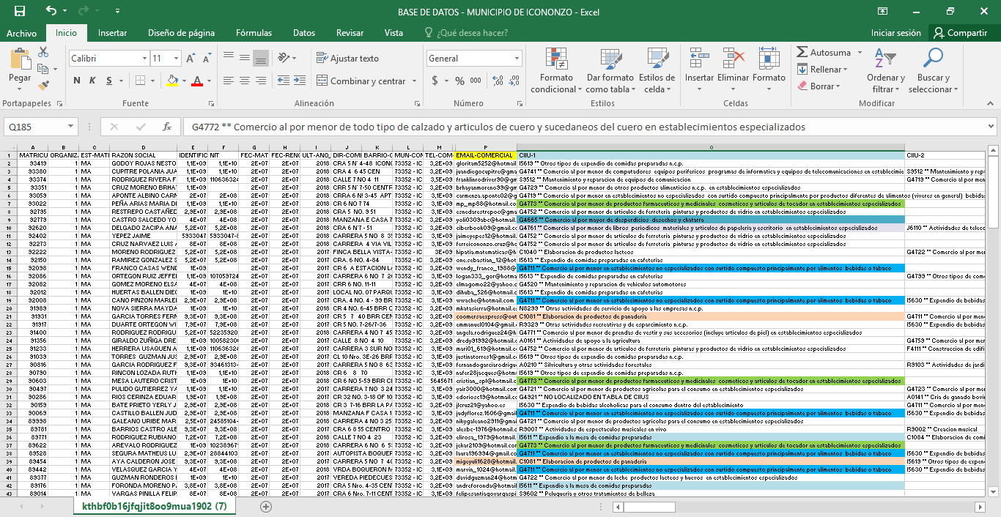
Anexo B. Caratula Cartilla o guía de Aprendizaje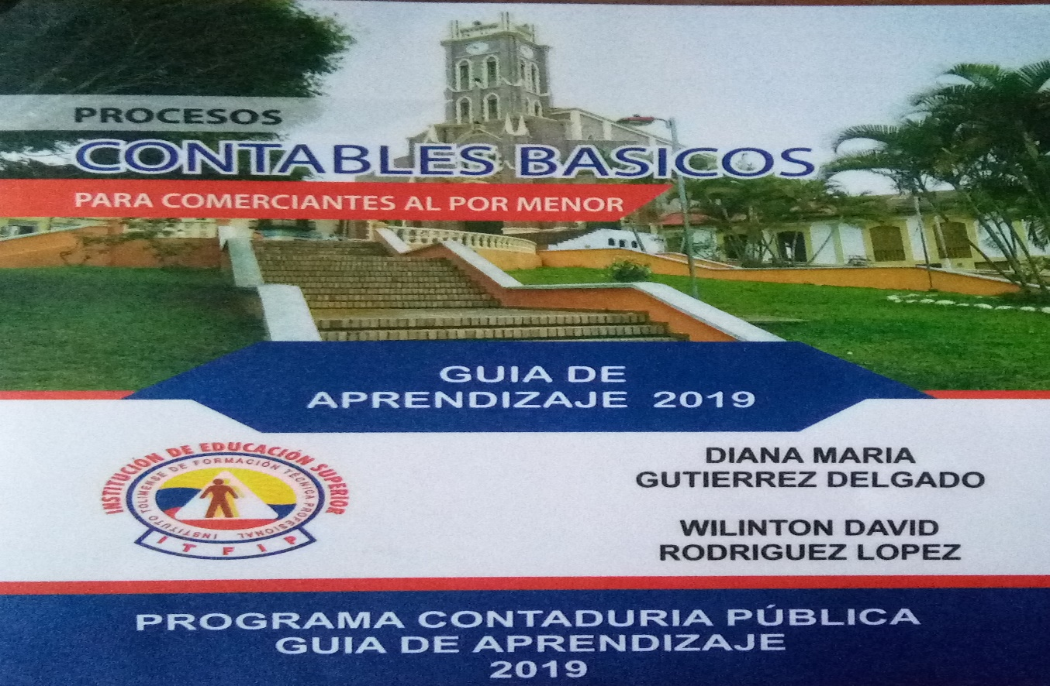

Anexo C. Planilla Asistencia – Capacitación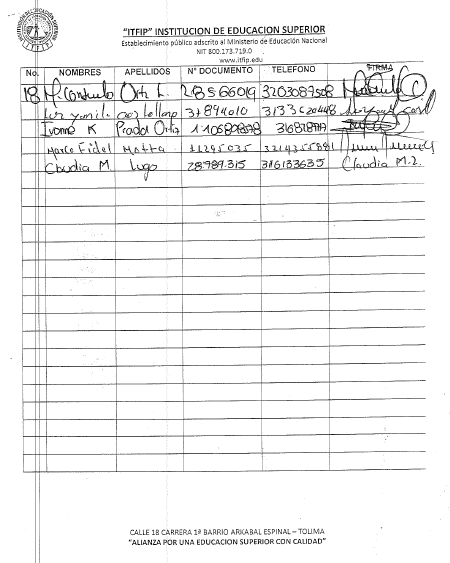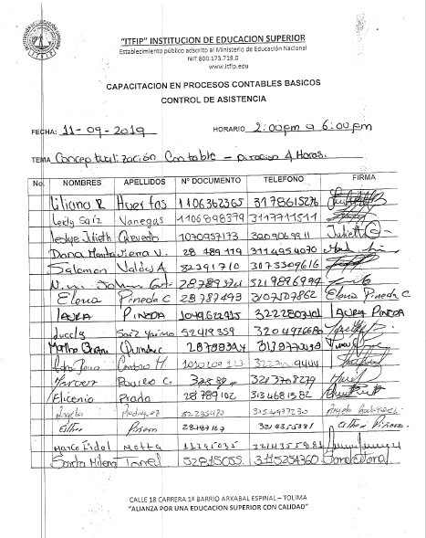

Anexo D. Actividad de refuerzo desarrollada por los comerciantes.
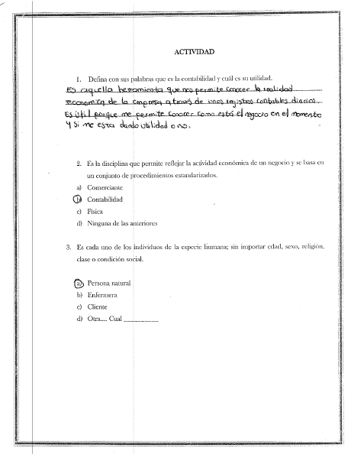
Anexo E.Fotos realizando las encuestas a los comerciantes al por menor del municipio de Icononzo.
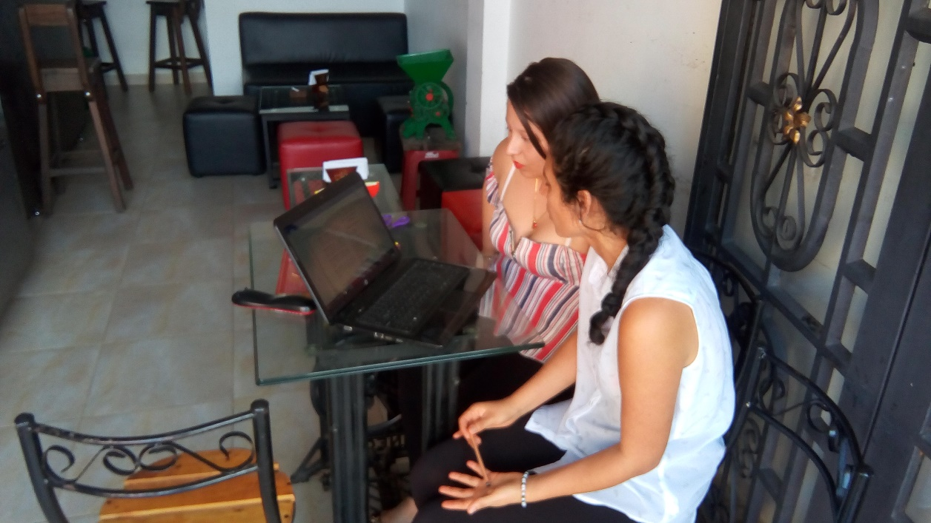
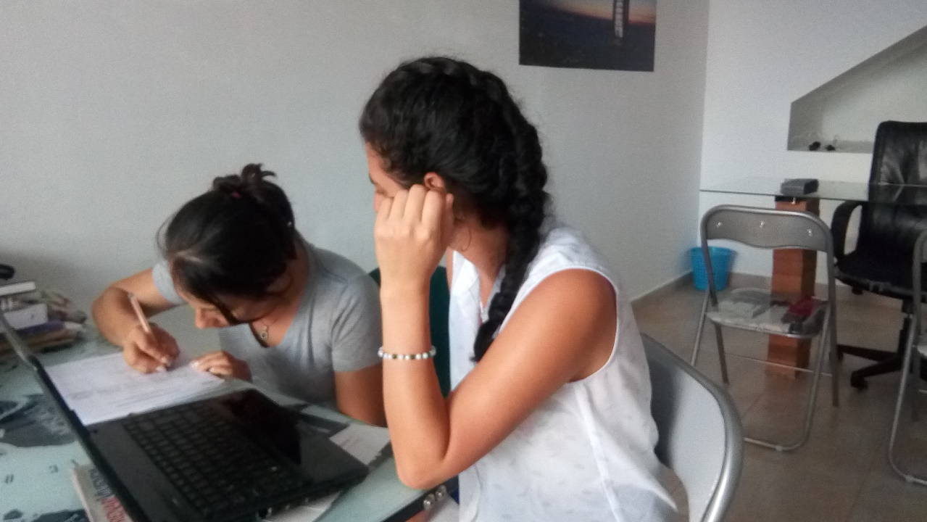

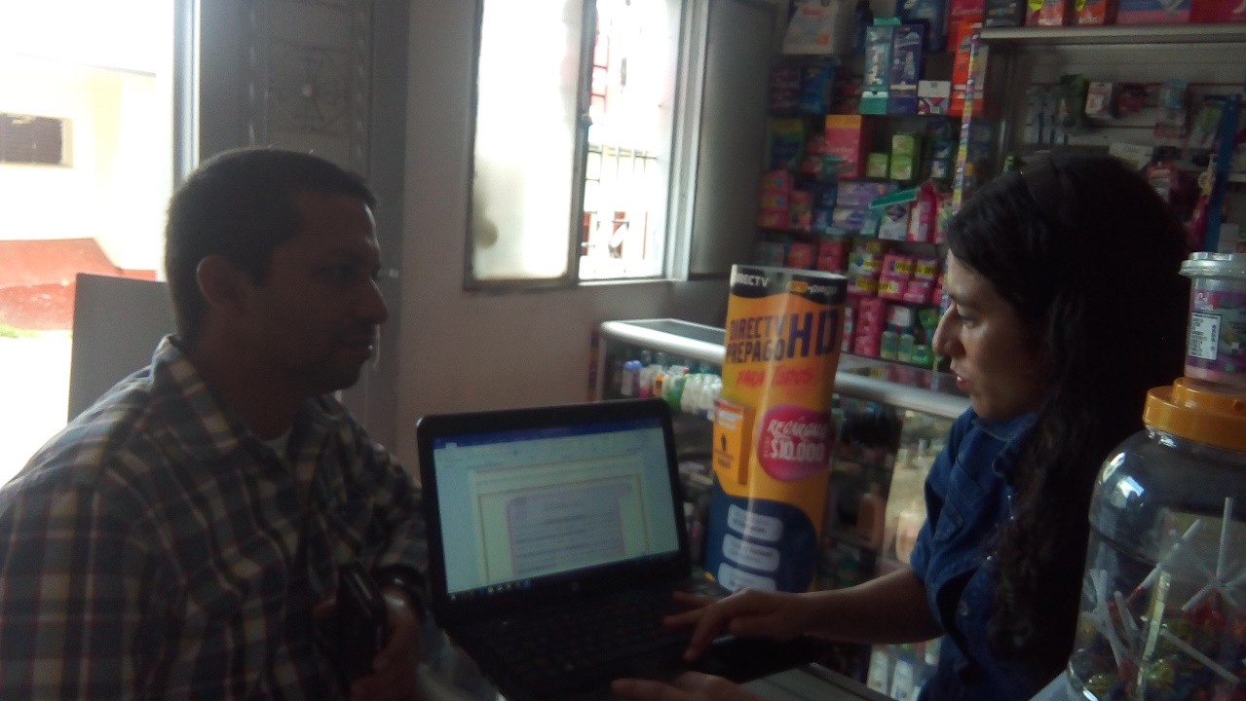

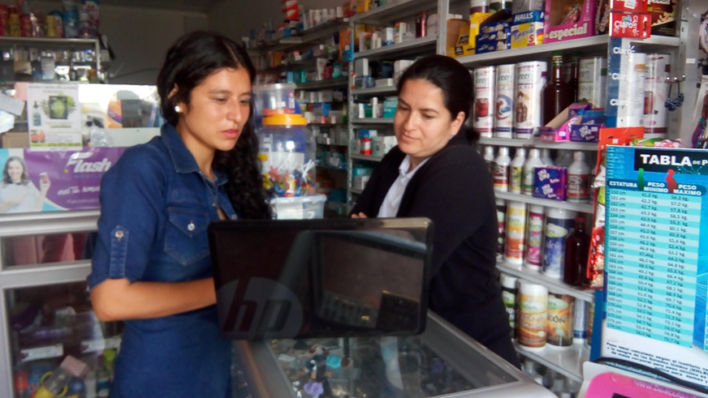
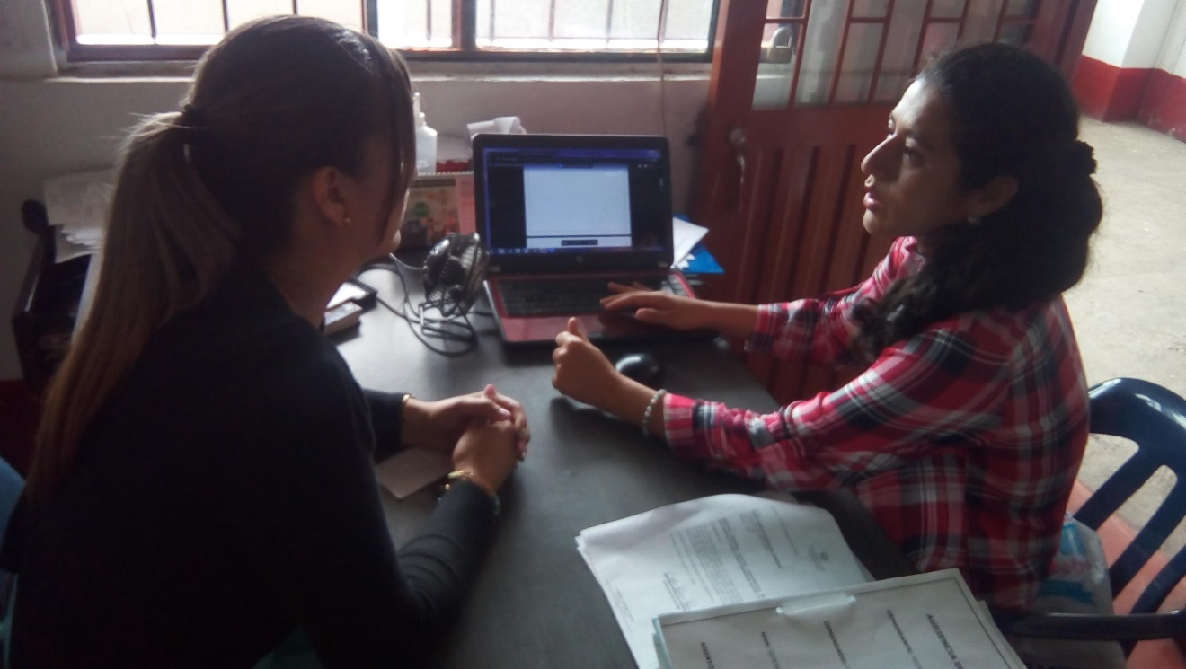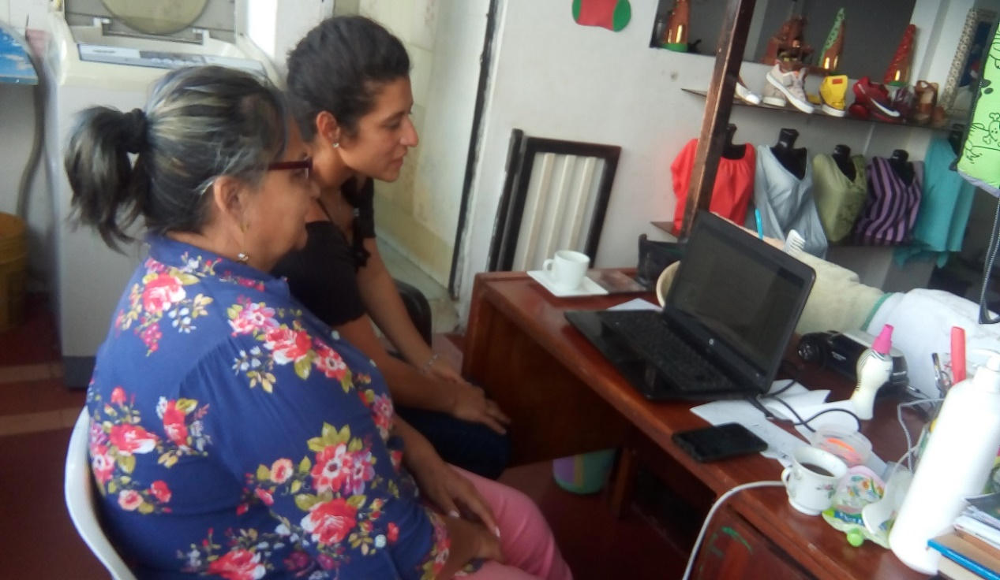

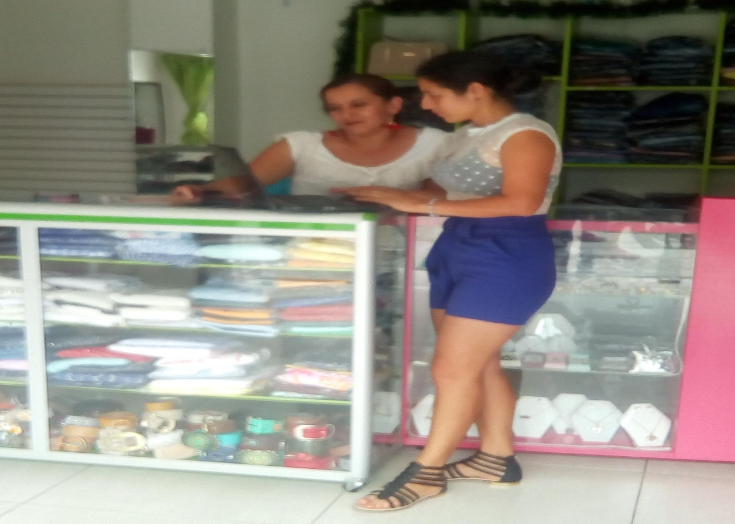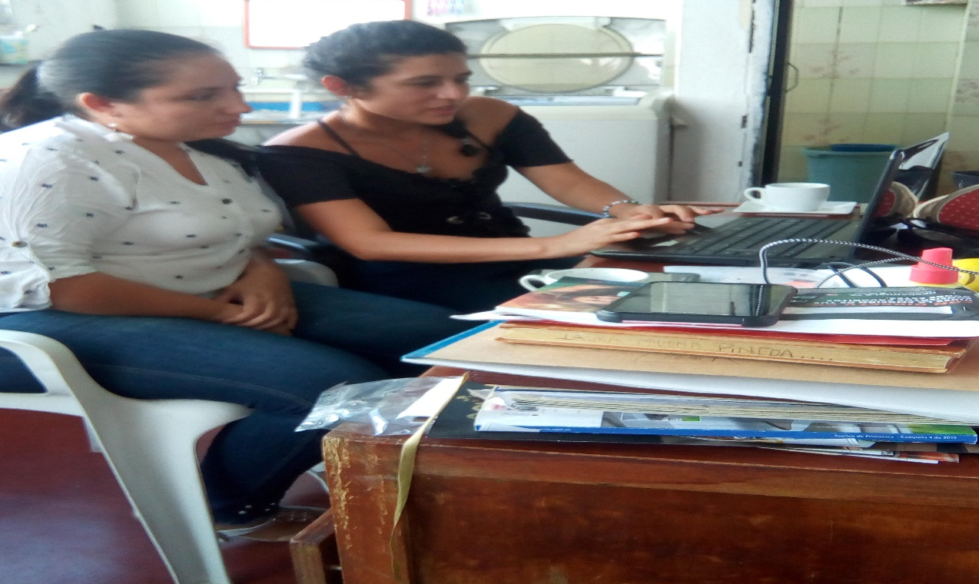
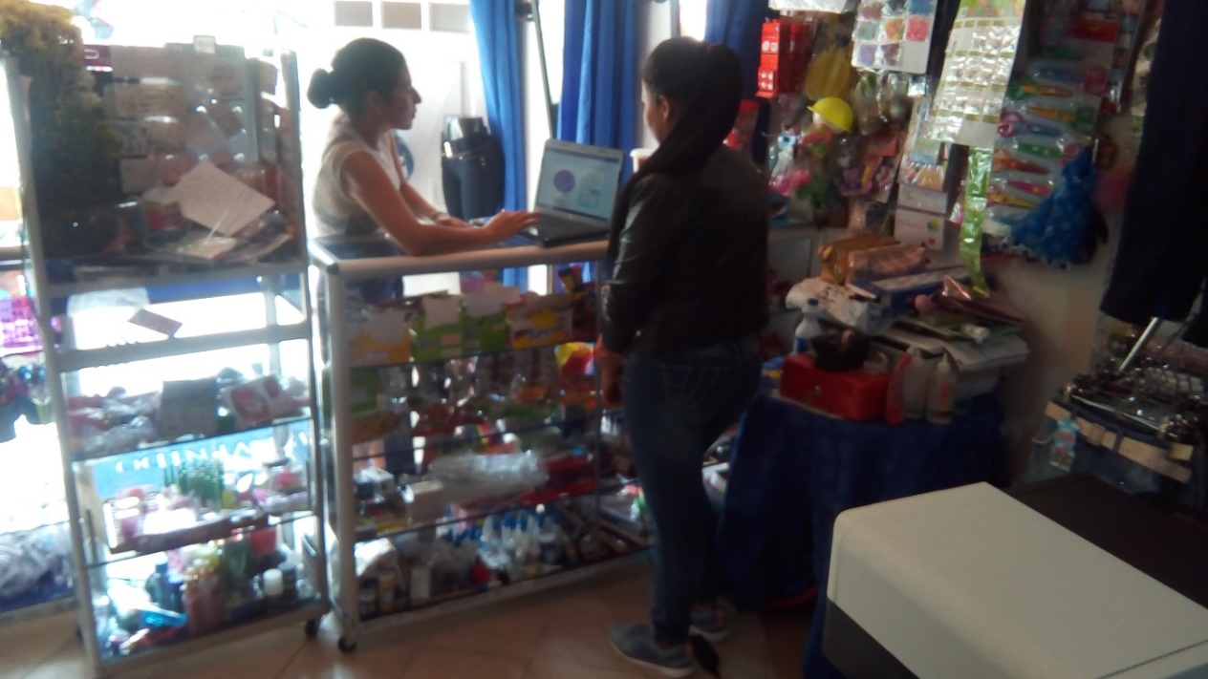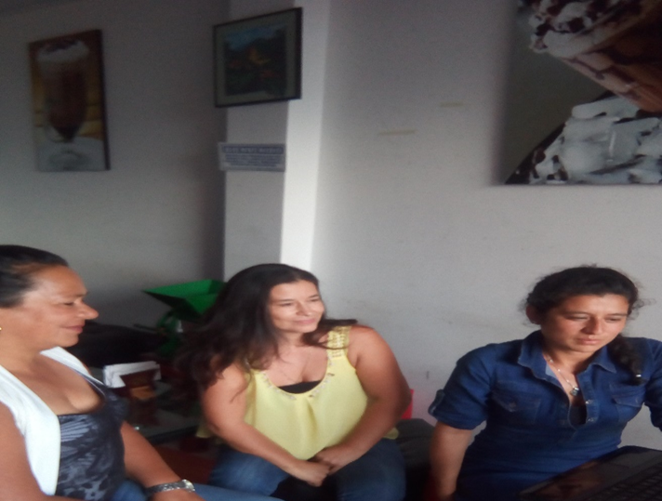

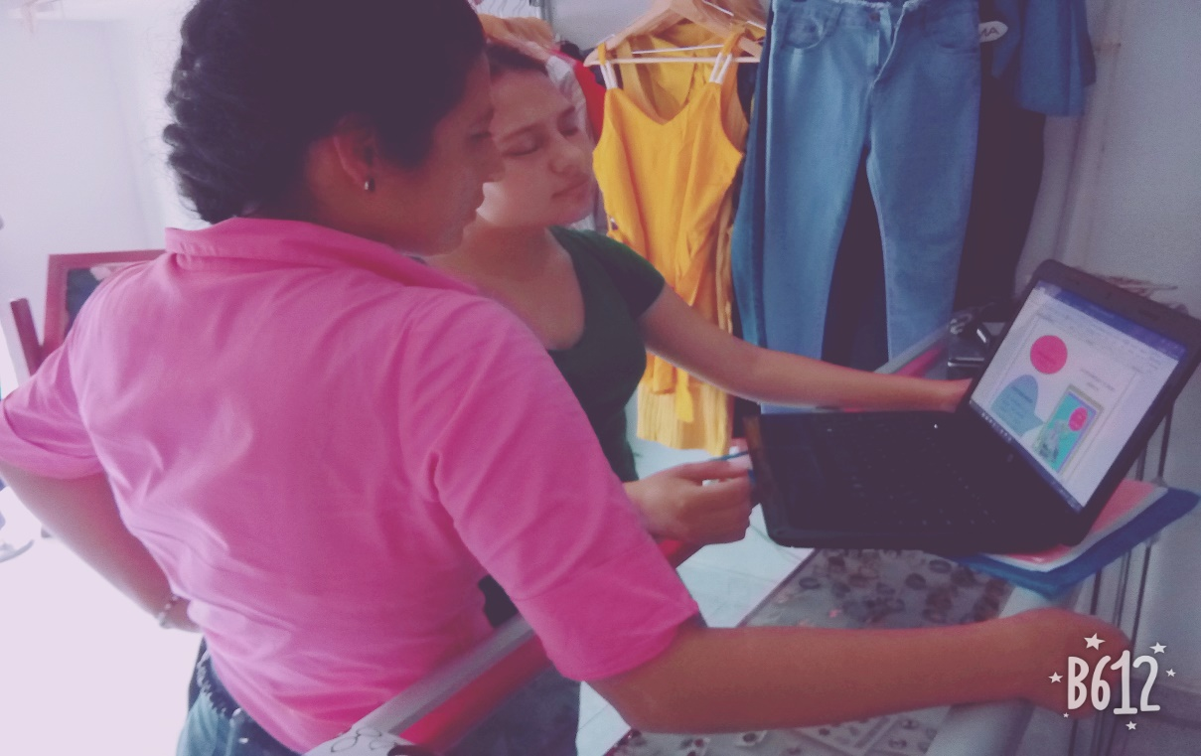
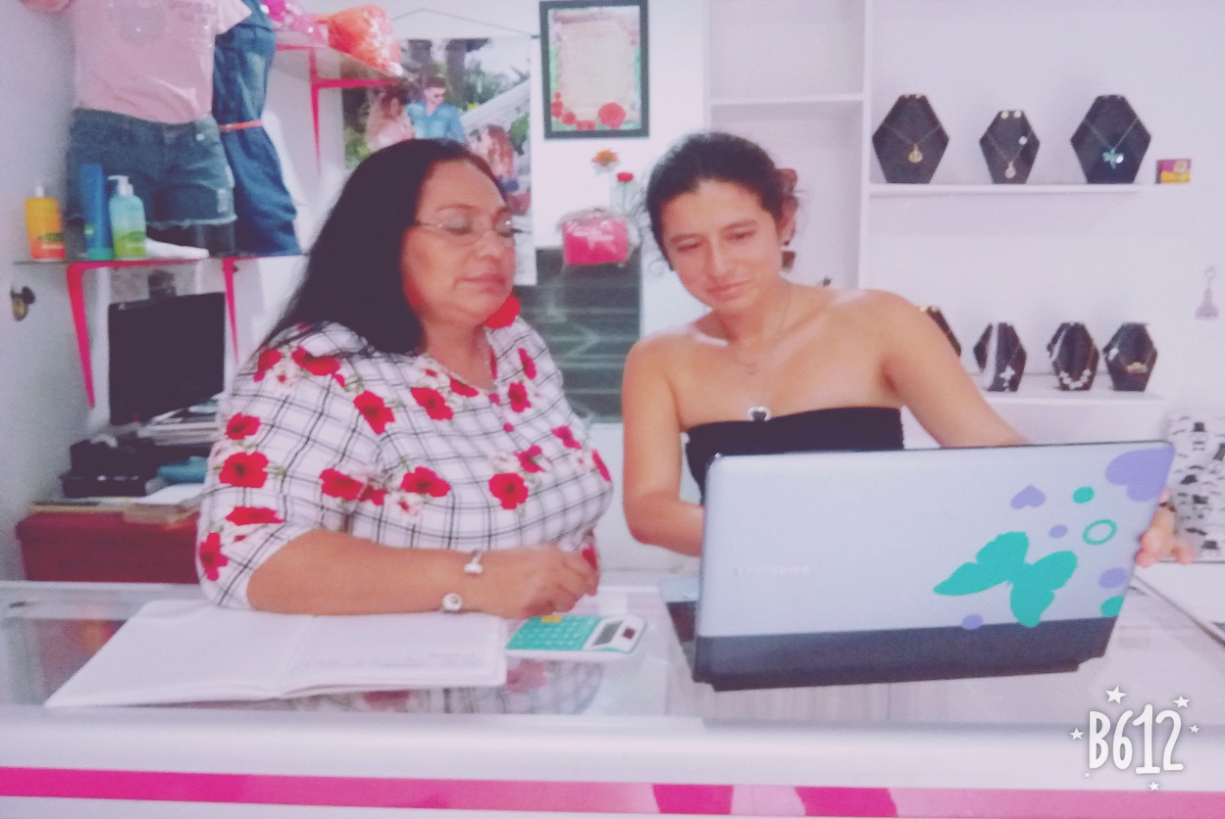

Franco, Saúl. (7 de abril de 2006). (Honrar, honra. reconocimiento del CEAAL a Fals Borda. Panama. No.162.
Thompson, J. (2018). Historia de la Contabilidad. Promonegocios.net.Recuperado de: https://www.promonegocios.net/contabilidad/historia-contabilidad.html.
Clasificación de empresas en Colombia.( (2013). Bancoldex. Actualizado 2018. Recuperado de : https://www.bancoldex.com/Sobre-microempresas/Clasificacion-de-empresas-en-Colombia315.aspx.
Direccionamiento Estratégico del proceso de convergencia de las normas de contabilidad e información financiera y de aseguramiento de la información, con estándares internacionales. (2012). CTCP. Ministerio de Comercio, Industria y Turismo. Recuperado de: http://www.mincit.gov.co/loader.php?lServicio=Documentos&lFuncion=verPdf&id=66688&name=Direccionamiento_Estrategico_CTCP.pdf&prefijo=file
Gerencie.com. (2019, enero 02). Régimen simplificado del IVA en el 2019. Recuperado de https://www.gerencie.com/regimen-simplificado-del-iva-en-el-2019.html.
Ministerio de Educacion. (1996). Decreto 114, 15 enero de 1996. Recuperado de https://www.mineducacion.gov.co/1621/articles-103099_archivo_pdf.pdf
Ministerio de Educación (2006). Ley 1064 de 2006. Recuperado de https://www.mineducacion.gov.co/1621/articles-104704_archivo_pdf.pdf
7 Tomado de la Página web de la Alcaldía de Icononzo, Tolima. Recuperado de http://www.icononzo-tolima.gov.co/informacion_general.shtml#geografia”).

